ДИПЛОМНА РОБОТА
БАКАЛАВРА
ДРБ.ІП – 76.00.00.000 ІПЗ
Група ІП-20-3
Іванов Владислав
2024
Міністерство освіти і науки України
Івано-Франківський національний технічний університет нафти і газу

Інститут інформаційних технологій
Кафедра інженерії програмного забезпечення

УДК 004.4

ДИПЛОМНА РОБОТА БАКАЛАВРА
Тема: «Розробка емулятора для інтерпретування команд
у межах освітньої гри для навчання основам програмування»
(назва згідно з наказом ректора)

Спеціальність – 121 «Інженерія програмного забезпечення»

ПОЯСНЮВАЛЬНА ЗАПИСКА

ДРБ.ІП – 76.00.00.000 ІПЗ
(позначення)

Консультанти Студент
ІП-20-3 /В. В. Іванов/
(шифр групи) (підпис) (дата) (розшифровка підпису)
Керівник роботи
доцент, к. ф.-м. н. /Р. І. Храбатин/
(посада) (підпис) (дата) (розшифровка підпису)
Допускається до захисту
з питань нормоконтролю Завідувач кафедри
асистент /М. М. Піх/ доцент, к. т. н. /В. В. Бандура/
(посада) (підпис) (дата) (розшифровка підпису) (посада) (підпис) (дата) (розшифровка підпису)

2024
(рік)
Івано-Франківський національний технічний університет нафти і газу
Інститут інформаційних технологій
Кафедра інженерії програмного забезпечення
Освітньо-кваліфікаційний рівень бакалавр
Напрям підготовки 121 – Інженерія програмного забезпечення
ЗАТВЕРДЖУЮ:
Зав. кафедрою ІПЗ
доц., к. т. н. В. В. Бандура
« » 2024 р.

ЗАВДАННЯ
НА ДИПЛОМНУ РОБОТУ БАКАЛАВРА СТУДЕНТУ
Іванову Владиславу Володимировичу
(прізвище, ім’я, по батькові)
1. Тема проекту (роботи): «Розробка емулятора для інтерпретування команд у межах
освітньої гри для навчання основам програмування»
керівник проекту (роботи) к. ф.-м. н., доцент Храбатин Роман Ігорович
затверджено наказом вищого навчального закладу від «07» червня 2024 р. № 347/7

2. Термін здачі студентом проекту (роботи): червня 2024 року
3. Вихідні дані до проекту (роботи): результати і матеріали отримані під час
проходження переддипломної практики

4. Зміст пояснювальної записки (перелік питань, що належить розробити):
1) Аналіз стану IT-освіти та перспектив інтеграції гри та процесу навчання
2) Вибір та обґрунтування технологій розробки проекту
3) Опис і розроблення алгоритмів рішення завдання

5. Перелік графічного матеріалу (з точним забезпеченням обов’язкових креслень)
1) Сигнальні зв’язки між нодами та методами зворотного виклику (рис. 3.8, ст. 42)
2) Схема потоку даних до утворення ієрархічної моделі сценарію (рис. 3.9, ст. 44)
3) Діаграма класів для необхідних алгоритму згортання структур (рис 3.10, ст. 46)
4) Схема ініціалізації Script Executor та Script Execution Context (рис. 3.11, ст. 48)
5) Діаграма послідовності процесу запуску сценарію на виконання (рис. 3.12, ст. 51)
6. Консультанти розділів проекту (роботи)

Розділ | Консультант | Підпис, дата
Розділ | Консультант | Завдання видав | Завдання прийняв
Аналіз стану IT-освіти | Храбатин Р. І.
Вибір технологій розробки проекту | Незамай Б. С.
Розроблення алгоритмів парсингу користувацьких сценаріїв, згортання структур коду та інтерпретування коду в емуляторі | Храбатин Р. І.

7. Дата видачі завдання:

Завдання прийняв до виконання Іванов В. В.
(підпис) (розшифровка підпису)
Керівник Храбатин Р. І.
(підпис) (розшифровка підпису)

КАЛЕНДАРНИЙ ПЛАН
№ п/п | Найменування етапів | Термін виконання етапів роботи | Відмітка про виконання
1 | Аналіз освітньої сфери та перспектив інтеграції гри та процесу навчання | 24.02.24 | виконано
2 | Вивчення літератури, оформлення теоретичного розділу | 04.03.24 | виконано
3 | Розробка концепції гри, основних цілей, аналіз аналогічних рішень | 11.03.24 | виконано
4 | Ініціалізація проекту в Godot Engine, опис основних етапів розробки | 24.03.24 | виконано
5 | Розробка емулятора, інтерпретатора та внутрішніх інтерфейсів їх інтеграції | 08.06.24 | виконано
6 | Оформлення пояснювальної записки дипломної роботи бакалавра | 14.06.24 | виконано
7 | Затвердження пояснювальної записки дипломної роботи бакалавра | 15.06.24 | виконано

Студент-дипломник Іванов В. В.
(підпис) (розшифровка підпису)
Керівник роботи Храбатин Р. І.
(підпис) (розшифровка підпису)

ЗМІСТ
ПЕРЕЛІК УМОВНИХ СКОРОЧЕНЬ 8
ВСТУП 9
РОЗДІЛ 1. АНАЛІЗ СТАНУ IT-ОСВІТИ 10
1.1. Аналіз традиційного навчального процесу 10
1.2. Цифровізація й гейміфікація та їх роль в освітньому процесі 12
1.3. Основні проблеми навчання основам програмування 14
1.4. Навчання основам програмування в ігровій манері 17
1.5. Висновки до розділу 21
РОЗДІЛ 2. ВИБІР ТЕХНОЛОГІЙ РОЗРОБКИ ПРОЕКТУ 22
2.1. Постановка завдання на дипломну роботу 22
2.2. Характеристика популярних ігрових рушіїв 24
2.3. Вибір критеріїв порівняння популярних ігрових рушіїв 27
2.4. Висновки до розділу 29
РОЗДІЛ 3. РЕАЛІЗАЦІЯ ПРОГРАМНИХ МОДУЛІВ 31
3.1. Встановлення програмних засобів та ініціалізація проекту 31
3.2. Створення та редагування сцен 36
3.3. Створення сценаріїв на мові програмування GDScript 39
3.4. Розроблення алгоритму парсингу користувацьких сценаріїв 43
3.5. Розроблення алгоритму згортання структур коду 45
3.6. Розроблення алгоритму інтерпретування 47
3.7. Висновки до розділу 51
ВИСНОВКИ 53
СПИСОК ВИКОРИСТАНИХ ДЖЕРЕЛ 54
ДОДАТКИ

АНОТАЦІЯ
Темою дипломної роботи є створення емулятора для інтерпретування команд у межах розробки освітньої гри для навчання основам програмування. У роботі проведено аналіз доцільності розвитку орієнтованих на сферу освіти ігрових продуктів для покращення ефективності й полегшення навчального процесу.
Метою роботи є розробка емулятора для інтерпретування команд в освітній грі, яка забезпечить інтерактивне середовище для ознайомлення з основами програмування через написання коду та виконання завдань в ігровому контексті.
Об’єкт дослідження: процеси цифровізації та гейміфікації освітньої сфери та загальні принципи використання ігор у освітньому процесі для підвищення ефективності навчання та полегшення засвоєння матеріалу.
Предмет дослідження: технології розробки емулятора та інтерпретатора мови кодування, їх взаємна інтеграція за допомогою мови сценаріїв GDScript.
Розділ 1 містить аналіз сучасного стану IT-освіти, впливу цифровізації на освітній процес, основні проблеми, що виникають при навчанні, та можливості їх подолання за допомогою ігрових методів навчання.
Розділ 2 містить аналіз популярних ігрових рушіїв, їх можливостей та обмежень, на основі чого визначаються найбільш відповідні для реалізації проекту.
Розділ 3 описує налаштування ПЗ, створення та редагування сцен, розробку алгоритмів, які є ключовими компонентами розроблюваного продукту.
Результатом виконаної дипломної роботи є програмний продукт, а саме невелика освітня гра для ознайомлення з основами програмування, що ставить перед гравцем ціль за допомогою написання коду в ігровому середовищі провести ігрового персонажа до цілі.
КЛЮЧОВІ СЛОВА: ОСВІТА, ІГРОВА ІНДУСТРІЯ, ООП, GODOT GAME ENGINE, GDSCRIPT, ОСВІТНЯ ГРА, ІНТЕГРОВАНЕ СЕРЕДОВИЩЕ РОЗРОБКИ, ІНТЕРПРЕТАТОР, ЕМУЛЯТОР, АЛГОРИТМИ ПАРСИНГУ.
ANNOTATION
The topic of this diploma thesis is the creation of an emulator for interpreting commands within the development of an educational game for learning the basics of programming. The thesis analyzes the feasibility of developing educational gaming products to improve the efficiency and ease of the learning process.
The aim of the thesis is to develop an emulator for interpreting commands in an educational game, providing an interactive environment for learning the basics of programming by writing code and completing tasks within a gaming context.
Object of study: the processes of digitalization and gamification in the educational sphere, and the general principles of using games in the educational process to enhance learning efficiency and ease material assimilation.
Subject of study: the technologies for developing an emulator and a code language interpreter, and their mutual integration using the scripting language GDScript.
Chapter 1 provides an analysis of the current state of IT education, the impact of digitalization on the educational process, the main problems encountered in teaching, and the potential for overcoming these problems through game-based learning.
Chapter 2 analyzes popular game engines, their capabilities and limitations, based on which the most suitable ones for the project implementation are determined.
Chapter 3 describes software setup, scene creation and editing, and the development of algorithms that are key components of the developed product.
The result of this diploma thesis is a software product, specifically a small educational game for familiarizing users with the basics of programming. The game challenges the player to guide a game character to a goal by writing code in a gaming environment.
KEYWORDS: EDUCATION, GAMING INDUSTRY, OOP, GODOT GAME ENGINE, GDSCRIPT, EDUCATIONAL GAME, INTEGRATED DEVELOPMENT ENVIRONMENT, INTERPRETER, EMULATOR, PARSING ALGORITHMS.

ПЕРЕЛІК УМОВНИХ СКОРОЧЕНЬ
IT – information technology (інформаційні технології)
ІКТ – інформаційно-комунікаційні технології (information and communication technologies)
IDE – integrated development environment (інтегроване середовище розробки (програмного забезпечення))
OS – operating system (операційна система)
ПЗ – програмне забезпечення (software)
ПК – персональний комп’ютер (personal computer)
2D – two-dimensional computer graphics (2-вимірна комп’ютерна графіка)
3D – three-dimensional computer graphics (3-вимірна комп’ютерна графіка)
VR – virtual reality (віртуальна реальність)
AR – augmented reality (доповнена реальність)
UI – user interface (інтерфейс користувача)
ЛКМ – ліва клавіша миші (left mouse button)
ПКМ – права клавіша миші (right mouse button)
OOP – object-oriented programming (об’єктно орієнтоване програмування)
SLOC – source lines of code (вихідні рядки коду)
LLOC – logical lines of code (логічні рядки коду)

ВСТУП
Розвиток інформаційних технологій значно впливає на різні сфери людської діяльності, включаючи освіту. У сучасному світі зростає потреба в інтерактивних та інноваційних методах навчання, які можуть зробити освітній процес більш ефективним і цікавим. Одним із таких методів є використання ігор у навчанні.
Ігри є доволі популярним заняттям у всьому світі. Кількість людей, що споживають продукти ігрової індустрії, оцінюється в понад 3,2 мільярди [1]. Вартість світового ринку відеоігор у 2022 році становила близько 350 мільярдів доларів США [2], а в 2023 році зросла вже до 365 мільярдів доларів США [3], що приблизно в 3,5 разів більше, ніж вартість світового ринку кіноіндустрії [4]. Також очікується, що ігрова індустрія розвиватиметься значними темпами протягом прогнозованого періоду до 2033 року [5].
Згідно з останнім дослідженням, розмір світового ринку освітніх ігрових послуг у 2022 році оцінювався в 15,2 мільярдів доларів США [6], а в 2023 році його вартість зросла до 18,4 мільярдів доларів США [7].
Ігрова індустрія має великі перспективи для подальшого розвитку з огляду на зростаючий ринок, збільшення фінансових показників і залучення великої кількості користувачів. Особливо перспективним є розвиток освітніх ігрових проектів, що дозволяє поєднати розважальні та навчальні аспекти, тим самим розширюючи аудиторію та збільшуючи фінансовий потенціал індустрії, а також залучаючи підтримку державних інституцій.
Метою виконання цієї дипломної роботи є створення програмного продукту, який буде комп’ютерною грою, що сприятиме зацікавленості молодого покоління в IT-сфері в цілому та програмуванні зокрема.

- АНАЛІЗ СТАНУ IT-ОСВІТИ
  - Аналіз традиційного навчального процесу
Традиційний навчальний процес часто базується на пасивному засвоєнні знань через лекції, читання підручників та виконання практичних чи лабораторних завдань. Це часто демотивує студентів, оскільки вони не завжди бачать практичного застосування отриманих знань та не розуміють можливостей, які ці знання їм надають.
Яскравим прикладом розбалансованої навчальної програми є та, що відірвана від практичного застосування отриманих знань шляхом вирішення прикладних задач в симульованих умовах або відсутність задач як таких. Важливий аспект складає практичне застосування знань в процесі навчання для підкріплення отриманого теоретичного фундаменту. Наприклад, студенти, що сумлінно виконують вказівки викладачів та слідують складеному навчально-методичному матеріалу, не завжди можуть застосувати отримані знання, потрапивши в реальні умови праці. Інші, у свою чергу, намагаються розв’язати деяку проблему не володіючи достатньою теоретичною базою (рис. 1.1).
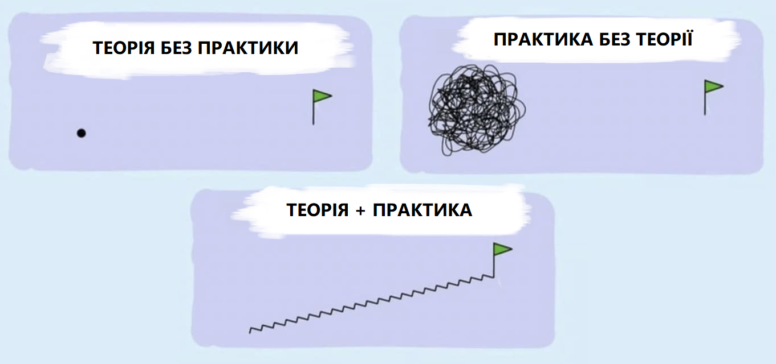
Рис. 1.1 – Візуалізація взаємодії теоретичної та практичної підготовки.
Важливо досягти рівноваги, щоб будь-який учасник навчального процесу розумів можливості, які він отримує від накопичення теоретичного матеріалу, та отримував практичні навичко їх застосування. Враховуючи це, сучасна освіта потребує інноваційних підходів, що дозволяють інтегрувати теорію з практикою. Одним із таких підходів є гейміфікація навчального процесу, що забезпечує активну участь студентів та мотивацію через ігрові механізми.
Гейміфікація сприяє підвищенню інтересу до навчання, залучаючи студентів до активного вивчення матеріалу через інтерактивні завдання та ігрові елементи. Наприклад, використання симуляцій, рольових ігор, конкурсів та інших форм активного навчання дозволяє студентам бачити безпосередні результати своїх дій та розуміти, як теоретичні знання застосовуються на практиці. Такий підхід допомагає студентам краще засвоювати матеріал, оскільки вони можуть бачити практичні наслідки своїх рішень та вчитися на своїх помилках у безпечному середовищі.
До того ж, цифровізація освітнього процесу відкриває нові можливості для інтеграції гейміфікації. Використання спеціалізованих програмних засобів та онлайн-платформ дозволяє створювати інтерактивні курси, в яких студенти можуть навчатися у власному, зручному для них темпі, отримуючи зворотний зв’язок у режимі реального часу. Це не лише підвищує ефективність навчання, але й робить його більш гнучким та доступним, а також дозволяє більш рівномірно розподілити навантаження.
Таким чином, поєднання традиційних методів навчання з інноваційними підходами слідуючи принципам гейміфікації та цифровізації, може значно підвищити ефективність освітнього процесу та зацікавленість учнів та студентів у конкретних дисциплінах. Важливо, щоб навчальні програми були адаптивними та відповідали сучасним вимогам, забезпечуючи здобувачів освіти як теоретичними знаннями, так і практичними навичками, необхідними для успішної професійної діяльності.
  - Цифровізація й гейміфікація та їх роль в освітньому процесі
Цифровізація (або ж діджиталізація від англ. digitalization) є однією з ключових тенденцій розвитку людської цивілізації, яка сприяє створенню більш інклюзивного суспільства та вдосконаленню механізмів управління, забезпечує кращий доступ до сфер охорони здоров’я, освіти та банківських послуг, підвищує якість надання і доступність послуг, а також розширює можливості для співпраці між людьми тощо [8].
Цифровізація освітнього процесу передбачає впровадження інформаційно-комунікаційних технологій (ІКТ) в усі аспекти навчання, що дозволяє підвищити його ефективність, доступність та індивідуалізацію. Через свою привабливість це питання неодноразово піднімалося на державному рівні із закликами створення в тому числі інформаційних систем відповідного спрямування [9].
Ключовими перевагами цифровізації освіти можна навести використання наступних технологій:
- Онлайн-курси та платформи дають доступ до широкого спектру навчальних матеріалів, що дозволяє навчатися в зручний час і темп (наприклад, платформа EPAM LEARN Digital Platform, наведена на рис. 1.2);
- Цифрові підручники, інтерактивні навчальні матеріали та електронні бібліотеки й каталоги надають учням доступ до великого обсягу інформації, дозволяючи швидко знаходити необхідні дані та додаткові матеріали;
- Платформи для відеоконференцій забезпечують можливість дистанційного навчання та взаємодії в реальному часі;
- Симулятори та технології віртуальної реальності дозволяють учням отримувати практичні навички (наприклад, медичні симулятори дозволяють студентам відпрацьовувати операції);
- Системи аналізу даних збирають інформацію про успішність учнів та їхню взаємодію з навчальними матеріалами.
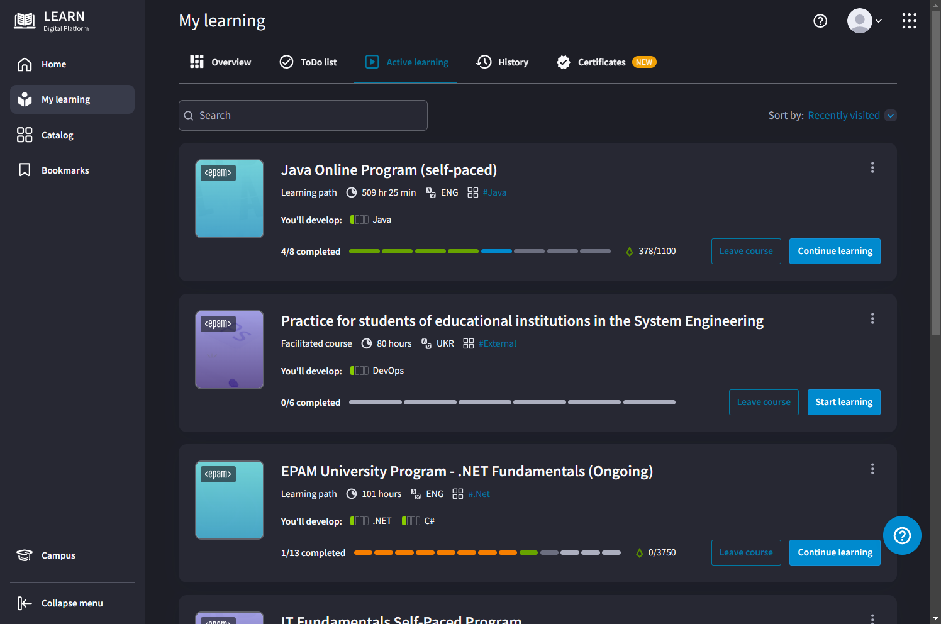
Рис. 1.2 – Онлайн-платформа LEARN компанії EPAM з виглядом на доступні для проходження курси із вказаними навчальним прогресом, набраними очками, оцінками покращення навичок тощо.
Гейміфікація (англ. gamification) – це стратегічна спроба покращити системи, послуги, організації та діяльність, створюючи схожі відчуття до тих, які виникають під час гри, з метою мотивації та залучення користувачів. Вона передбачає використання ігрових елементів та механік у неігрових контекстах, щоб підвищити мотивацію та залученість учнів. Більшість досліджень виявляють позитивні ефекти гейміфікації на різні сфери, які вона трансформує [10].
Серед основних переваг використання ігрових підходів в освітній сфері наводять наступні:
- Ігри можуть бути адаптовані до індивідуальних потреб та рівня знань кожного учня. Це дозволяє створювати персоналізовані траєкторії навчання, що підвищує ефективність засвоєння матеріалу.
- Освітні проекти часто включають інтерактивні завдання та симуляції, що дозволяють учням застосовувати теоретичні знання на практиці. Це сприяє кращому розумінню матеріалу та його подальшому засвоєнню.
- Ігрові проекти стимулюють розвиток критичного мислення, оскільки учні змушені приймати рішення, аналізуючи ситуації та знаходити рішення проблем у процесі гри.
- Інтеграція ігор у навчальний процес сприяє освоєнню нових технологій та навичок, необхідних у сучасному світі. Це дозволяє учням бути більш підготовленими до викликів майбутнього.
Окрім того, окремо виділяють ігрове навчання. Воно передбачає лише передавання певних навичок і знань за допомогою спеціально розроблених ігор або симуляторів. Ігрове навчання розвиває критичне мислення, вирішення проблем і експеримент [11].
Підсумовуючи вище викладене можу зробити висновок, що діджиталізація та гейміфікація освітнього процесу представляють собою ефективні інструменти, що дозволяють зробити навчання більш цікавим, інтерактивним та результативним.
  - Основні проблеми навчання основам програмування
Навчання основам програмування є важливою складовою в підготовці майбутніх фахівців у галузі IT, однак учні-початківці та студенти-першокурсники IT-спеціальностей часто стикаються з рядом проблем, які можуть ускладнювати процес навчання:
- Відсутність навичок алгоритмічного мислення, яке є базовою складовою програмування та передбачає логічне та послідовне вирішення задач. Багато студентів приходять до навчання без таких навичок, що робить розуміння логіки програмування складнішим. Вони не вміють розбивати завдання на дрібніші кроки, що ускладнює написання та розуміння коду, як і послідовності дій при алгоритмізації задач.
- Складність розуміння базових концепцій, таких як змінні, цикли, умовні оператори та функції, які є фундаментальними для програмування. Студентам складно зрозуміти, як ці елементи працюють на базовому рівні. Вони часто не можуть уявити, як працює комп’ютерна пам’ять, як змінні зберігають дані в різних мовах програмування, чому команди виконуються послідовно й необхідно зачекати завершення виконання попередньої, як цикли виконують повторювані дії або як умовні оператори дозволяють приймати рішення в програмі та як їх використовувати для досягнення задач.
- Теоретична орієнтація навчальних програм, зосередження на вивченні базових принципів, синтаксису конкретної мови програмування, складанні математичних алгоритмів та вирішенні абстрактних задач часто залишає мало часу для демонстрації реального практичного застосування програмування. Студенти можуть знати синтаксис, але не розуміти, як ці знання застосовувати на реальних проектів.
- Відсутність інтересу до предмета із самого початку, нецікаві та однотипні завдання, які не вимагають креативного мислення, часто призводять до втрати інтересу до предмета. Студенти, які не бачать цінності вивчення програмування, можуть швидко демотивуватися, що негативно впливає на їхні успіхи в навчанні.
- Традиційні методи навчання часто не включають інтерактивні ресурси, такі як онлайн-курси, навчальні платформи та симулятори, які могли б зробити навчання більш захоплюючим і зрозумілим. Інтерактивні ресурси можуть допомогти студентам візуалізувати абстрактні концепції та практикуватися в написанні коду в реальному часі
- Студенти потребують постійного зворотного зв’язку як від викладача, так і від інструментів, які використовуються в навчанні. Це допомагає їм розуміти свої помилки та коригувати свої дії. Відсутність зворотного зв’язку веде до накопичення помилок та неправильних уявлень про програмування [12].
Ефективне навчання основам програмування вимагає збалансованого підходу, який включає як теоретичні, так і практичні аспекти:
- Використання вправ, що спрямовані на розбивання задач на дрібніші кроки та створення алгоритмів для їх вирішення. Наприклад, розв’язання логічних задач або створення простих програмних алгоритмів.
- Демонстрація реальних прикладів застосування програмування допоможе студентам зрозуміти, як теоретичні концепції працюють на практиці. Наприклад, розробка простих ігор, веб-сайтів або інших проектів, де студенти можуть бачити результати своєї роботи.
- Включення інтерактивних ресурсів, таких як онлайн-курси, навчальні платформи та симулятори, у навчальний процес. Це дозволить студентам практикуватися в написанні коду в реальному часі та отримувати негайний зворотний зв’язок.
- Забезпечення постійного зворотного зв’язку від викладачів та навчальних інструментів. Викладачі повинні активно комунікувати зі студентами, надавати їм зворотний зв’язок на їхні роботи та допомагати коригувати помилки.
- Створення завдань, що вимагають креативного мислення та стимулюють інтерес до програмування. Наприклад, розробка власних проектів або участь у конкурсах з програмування.
Навчання основам програмування є комплексним процесом, який потребує належної підтримки, якісних навчальних матеріалів та ефективних методів навчання. Інтерактивні ресурси та інструменти, що розвивають алгоритмічне мислення, наочно ілюструють кожен крок, який описується в програмному коді чи іншим способом, та забезпечують зворотній зв’язок для коригування помилок, допоможуть студентам успішно освоїти основи програмування та підготуватися до подальшого навчання та професійної діяльності в галузі IT.
  - Навчання основам програмування в ігровій манері
Навчання програмуванню в ігровій манері передбачає використання ігрових елементів та механік для залучення учнів до навчального процесу. Це підвищує мотивацію, інтерес та ефективність засвоєння матеріалу, оскільки гравець одразу бачить візуальні наслідки своїх дій у вигляді дій гравця, візуалізації елементів, керування аватаром тощо. Існує багато проектів, які впроваджують навчання програмуванню в ігровому режимі:
Karel the Robot – це освітнє програмне середовище, створене для навчання основам програмування за допомогою простих та інтуїтивно зрозумілих задач, запропоноване Річардом Паттісом у 1981 році для курсу комп'ютерних наук у Стенфордському університеті (рис. 1.3). Простеньке середовище дозволяє студентам навчатися програмуванню без необхідності знати складний синтаксис мов програмування, зосереджуючись на основних концепціях алгоритмів та структур даних проводячи персонажа до цілі [13].
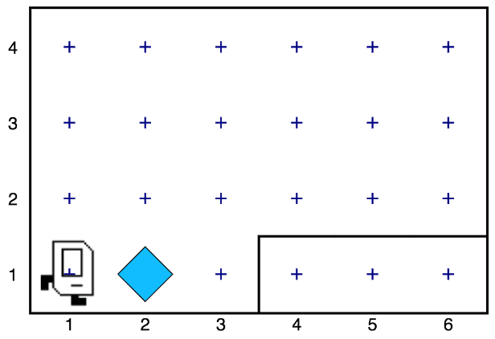
Рис. 1.3 – Зразок світу, де робот Karel розташований на куті обличчям на схід.
Scratch – відома візуальна мова програмування, яка дозволяє учням створювати інтерактивні історії, ігри та анімації, використовуючи блоки коду [14]. Серед переваг – інтуїтивний інтерфейс (рис. 1.4), який робить Scratch доступним для молодших учнів, а також велика онлайн-спільнота, де учні можуть ділитися своїми проектами та отримувати зворотний зв'язок. Незважаючи на переваги, Scratch обмежений для навчання більш складним концепціям програмування, а також деяким студентам буває складно перейти від візуального програмування до текстового.
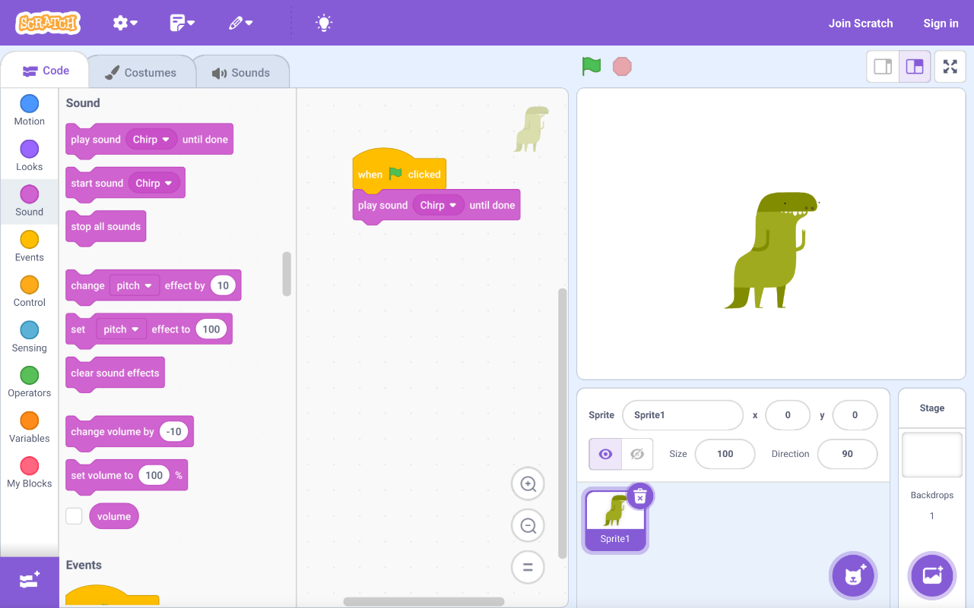
Рис. 1.4 - Загальний вигляд середовища Scratch 3.
Code Combat Kithgard Dungeon – це інтерактивна гра, яка навчає програмуванню через вирішення завдань у фантастичному світі. Гравці пишуть код, щоб керувати персонажами, вирішувати головоломки, та отримують миттєвий зворотний зв’язок (рис. 1.5). Платформа підтримує деякі популярні мови програмування, такі як: Python, JavaScript і Lua, однак деякі розширені функції доступні тільки за підпискою [15].
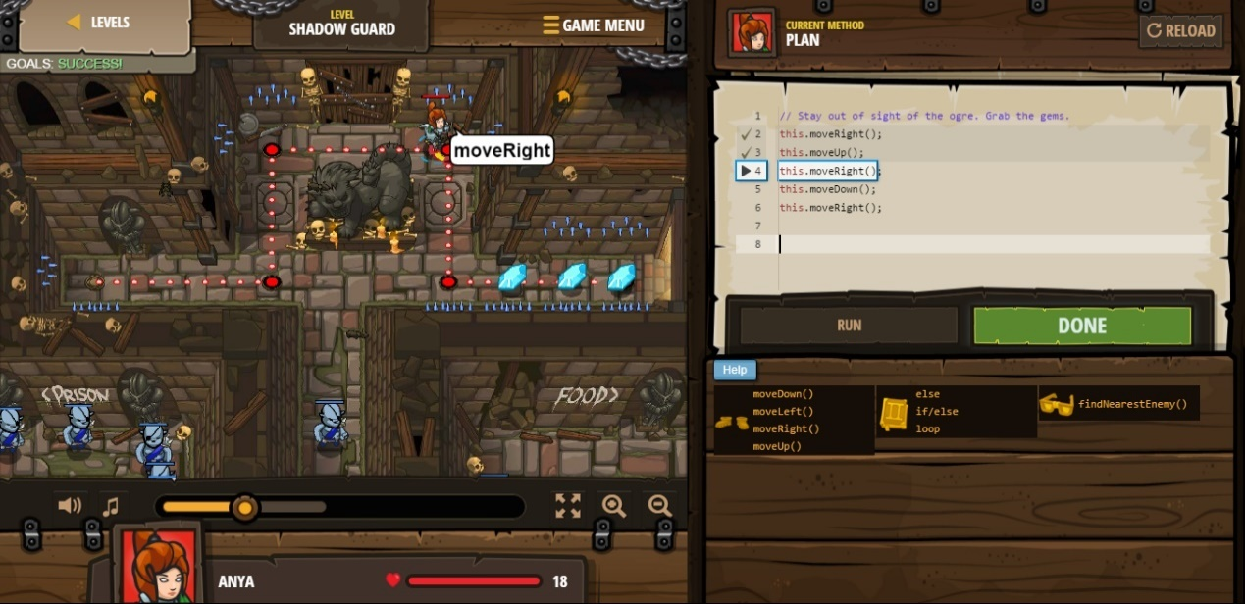
Рис. 1.5 – Інтерфейс Code Combat Kithgard Dungeon із середовищем виконання команд зліва та редактором коду справа.
Ш++ Karel Lib – пропрієтарна бібліотека, що розроблена школою програмування Ш++ і є аналогом Karel the Robot. Вона переносить користувача на рівень взаємодії бібліотеки та програми на мові Java. Вона часто використовуються для ознайомлення з основами програмування та логіки мислення, а також знайомить з принципами взаємодії із зовнішніми бібліотеками через API (рис. 1.6).
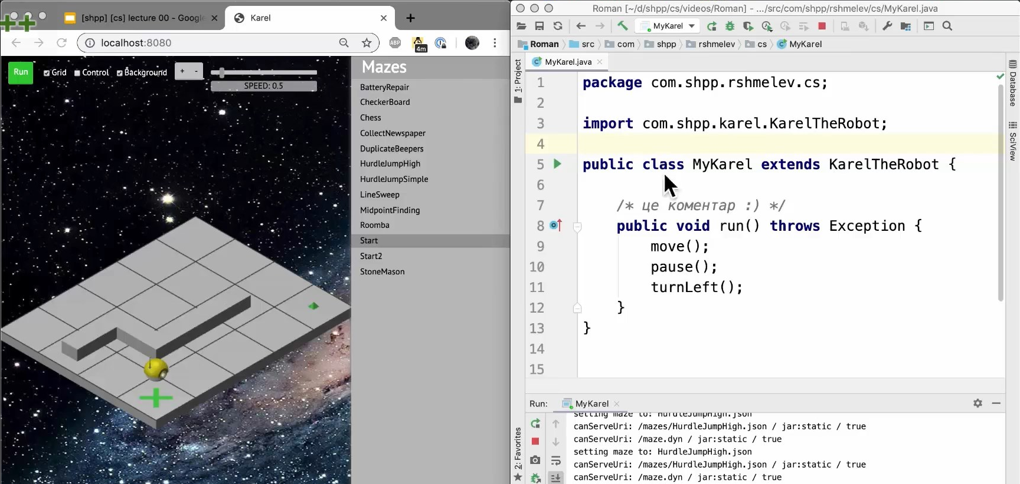
Рис. 1.6 – Емулятор, що відображає дії робота Karel, та приклад коду.
BlockBawks – це освітня гра, яка навчає програмуванню на мові Python. Гравці керують своїм персонажем через код (рис. 1.7), виконуючи понад 100 завдань у режимі історії або змагаючись з друзями в PvP-режимі. З переваг – завдання виконуються у візуальному середовищі, а також гравці можуть створювати власні у редакторі рівнів. На момент написання роботи ще не випущена у відкритий доступ [16].
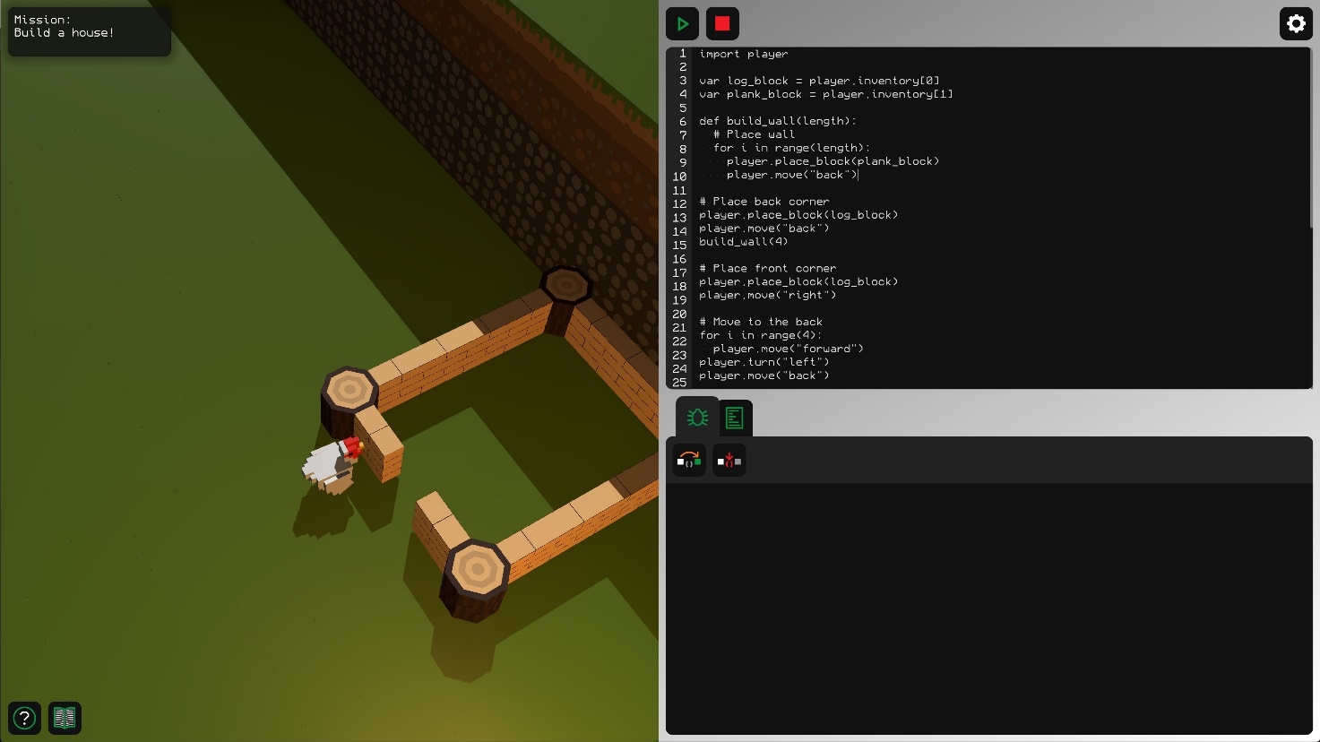
Рис. 1.7 – Вигляд вікна IDE BlockBawks з емулятором та редакторами коду.
Вище описані платформи та середовища спрямовані на підвищення мотивації та залученості учнів, забезпечуючи їх якісними навчальними матеріалами та практичними завданнями. Вони надають інструменти для вивчення базових і просунутих концепцій програмування, перетворюючи процес навчання з читання матеріалу у взаємодію з самим ігровим середовищем через код. Незважаючи на позитивні сторони, кожен інструмент має свої недоліки, які варто враховувати при виборі методів навчання та побудові навчальної програми.
  - Висновки до розділу
Важливість інтеграції цифрових та ігрових елементів у навчальний процес для створення більш ефективного та захоплюючого освітнього середовища складно переоцінити. Традиційний процес навчання часто демотивує через відсутність наочного застосування отриманих в процесі знань та навичок, у той час як діджиталізація та гейміфікація освітнього процесу демонструють значний потенціал для підвищення ефективності навчання учнів та студентів в освітніх закладах шляхом створення сприятливого середовища [17].
Використання описаних в розділі інструментів забезпечує різностороннє та ефективне навчання базовим або просунутим концепціям програмування (залежно від конкретного інструменту) через практичні завдання з кодування чи складання візуальних алгоритмів (залежно від конкретного інструменту). Гравець взаємодіє з ігровим середовищем за допомогою візуального чи текстового редактора й знайомиться з основними концепціями програмування, вчиться мислити напрямлено для вирішення конкретної проблеми, розбиваючи її на менші складові, а також одразу бачить результат і коригує створений алгоритм для успішного вирішення поставленої задачі.
Такі вміння, а не лише теоретичні знання, необхідні для подальшої успішної професійної діяльності, адже саме правильно і вчасно закладений фундамент є запорукою подальшого успішного самостійного розвитку спеціаліста в галузі інформаційно-комп’ютерних технологій.

- ВИБІР ТЕХНОЛОГІЙ РОЗРОБКИ ПРОЕКТУ
  - Постановка завдання на дипломну роботу
Основною метою цієї дипломної роботи є розробка освітньої гри для навчання основам програмування через кодування «РобоКод». Ціллю для гри буде пройти спеціально сконструйований рівень написавши короткий код для керування гравцем та виконання завдання в ігровому світі.
Розроблений продукт має забезпечувати інтерактивне середовище кодування, що нагадуватиме спрощений інтерфейс інтегрованого середовища розробки (англ. integrated development environment, IDE) [18]:
- користувач повинен мати можливість писати код, що керуватиме рухами ігрового персонажа в емуляторі;
- редактор коду повинен сприяти процесу розробки за допомогою додаткових можливостей, як підсвітка синтаксису, підтримка автоматичної табуляції, згортання/розгортання структур коду [19];
- користувачам повинна надаватися вбудована документація з детальними поясненнями тих чи інших структур та синтаксису мови кодування, адже це допоможе новачкам швидко орієнтуватися у можливостях мови та застосовувати їх на практиці;
- інтегроване середовище кодування повинне мати інструменти для відстеження помилок у коді та можливість перегляду журналу виконання, щоб дозволити користувачам швидко знаходити та виправляти помилки, а також аналізувати роботу свого коду.
Особлива увага приділятиметься наступним аспектам:
- Розробка ефективних алгоритмів для парсингу користувацьких сценаріїв та згортання структур коду. Це забезпечить коректну обробку введеного користувачем коду та його оптимізацію для подальшого виконання.
- Розробка інтерпретатора для виконання команд мови кодування. Інтерпретатор буде відповідальним за перевірку коду на помилки, його інтерпретацію та виконання команд у середовищі емулятора.
- Створення емулятора, що буде середовищем виконання написаних користувачем сценаріїв. Емулятор повинен наочно відображати результати виконання коду, дозволяючи користувачам бачити, як їхні команди впливають на ігрового персонажа та оточуюче середовище.
Технічні вимоги та мінімальні системні вимоги до кінцевого програмного продукту визначено наступні:
- Покоління графіки: 2D.
- Платформа: desktop.
- Підтримка операційних систем: Microsoft Windows 10 будь-якої версії, Linux-дистрибутив, випущений не раніше як 10 років тому.
- Використання оперативної пам’яті: до 4 ГіБ.
- Вільний обсяг сховища: до 1 ГіБ.
- Вимоги до процесора:
  - Мінімальні вимоги: підтримка 32- розрядної (x86) архітектури, набір інструкцій SSE2;
  - Рекомендовані вимоги: підтримка лише 64-розрядної (amd64) архітектури, набір інструкцій SSE4.2, 4 фізичних ядра.
- Вимоги до графічного процесора:
  - Мінімальні: вбудована відеокарта з підтримкою OpenGL ES 3 або Vulkan 1.0.
  - Рекомендовані: дискретна відеокарта з підтримкою Vulkan 1.0.
Ці технічні вимоги гарантують, що розроблений продукт буде доступним для широкого кола користувачів і зможе працювати на більшості тих комп'ютерів, які розміщені в навчальних закладах і не завжди характеризуються як високопродуктивне обладнання.
  - Характеристика популярних ігрових рушіїв
Ігровий рушій (також відомий як ігровий двигун або ігровий фреймворк, англ. game engine, GE) – це програмний каркас, спеціально призначений для створення відеоігор. Він надає основні функції, серед яких: рушій відтворення (рендерер, англ. renderer, render engine) для 2D та 3D графіки, фізичний рушій для виявлення зіткнень і реагування на них (англ. physics engine, collision engine), звуковий фреймворк, користувацькі сценарії для налаштування поведінки внутрішньоігрових об’єктів та основної логіки, анімація, мережева підтримка, управління пам'яттю, багатопотоковість, вбудована підтримка локалізації, графічне представлення сцен, відеопідтримка та багато іншого [20].
Використання ігрового рушія значно скорочує час та ресурси, необхідні для розробки проекту, дозволяючи повторно використовувати або адаптувати один і той же рушій для створення різних ігор або для перенесення ігор на різні платформи. Окрім того, використання власного рушія значно збільшує час на адаптацію продукту до конкретних платформ, їх різних конфігурацій та особливостей, збільшує час на тестування та налагодження, відстеження деградації продуктивності та регресій при внесенні змін, у декілька разів збільшує об’єм написаного коду, а також загальну кодову базу проекту й вимагає значних зусиль на підтримання проекту та розробку нових функцій.
Існує кілька популярних ігрових рушіїв, які використовуються в ігровій індустрії для розробки великих та малих проектів. Нижче наведено коротку характеристику кожного з них, деякі особливості, цілі використання та приклади відомих проектів, створених з їх допомогою.
Unreal Engine відомий своєю підтримкою високоякісної графіки (рис. 2.1), що дозволяє створювати візуально вражаючі ігри. Він має великий набір інструментів для розробки, включаючи Blueprints, які дозволяють створювати ігрову логіку без написання коду. Також підтримує розробку VR- та AR-ігор. Широко використовується як для розробки AAA-проектів та інді-ігор, наприклад: Fortnite, Gears of War, Street Fighter V [21].
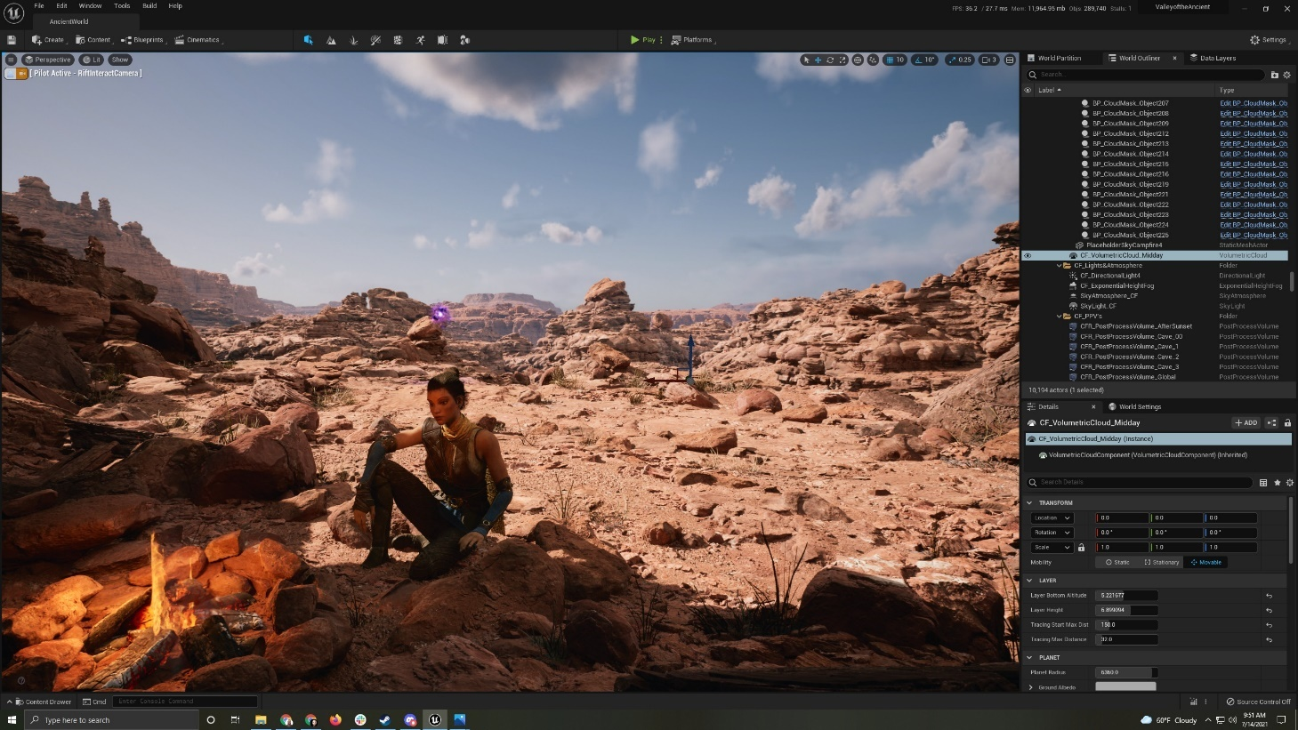
Рис. 2.1 – Вікно середовища Unreal Engine з відкритою 3D-сценою.
CryEngine відомий своїм потужним графічним рушієм, що підтримує високу якість зображення і реалістичну графіку. Він використовується для створення візуально вражаючих ігор і підтримує технології VR та AR завдяки використанню передових технологій і можливостей. Відомі проекти: Far Cry, Kingdom Come: Deliverance, Warface [22].
Unity є легким у використанні рушієм, який підтримує розробку ігор для багатьох платформ, включаючи мобільні пристрої, консолі та ПК (рис. 2.2). Він має велику кількість доступних ресурсів, плагінів та доповнень в Unity Asset Store, що спрощує процес розробки. Дуже популярний серед інді-розробників і для підходить для розробки мобільних ігор, адже має хороші властивості експорту на мобільні платформи без необхідності вносити значні зміни у вихідний код. Серед відомих проектів Hearthstone, Cuphead, Monument Valley [23].
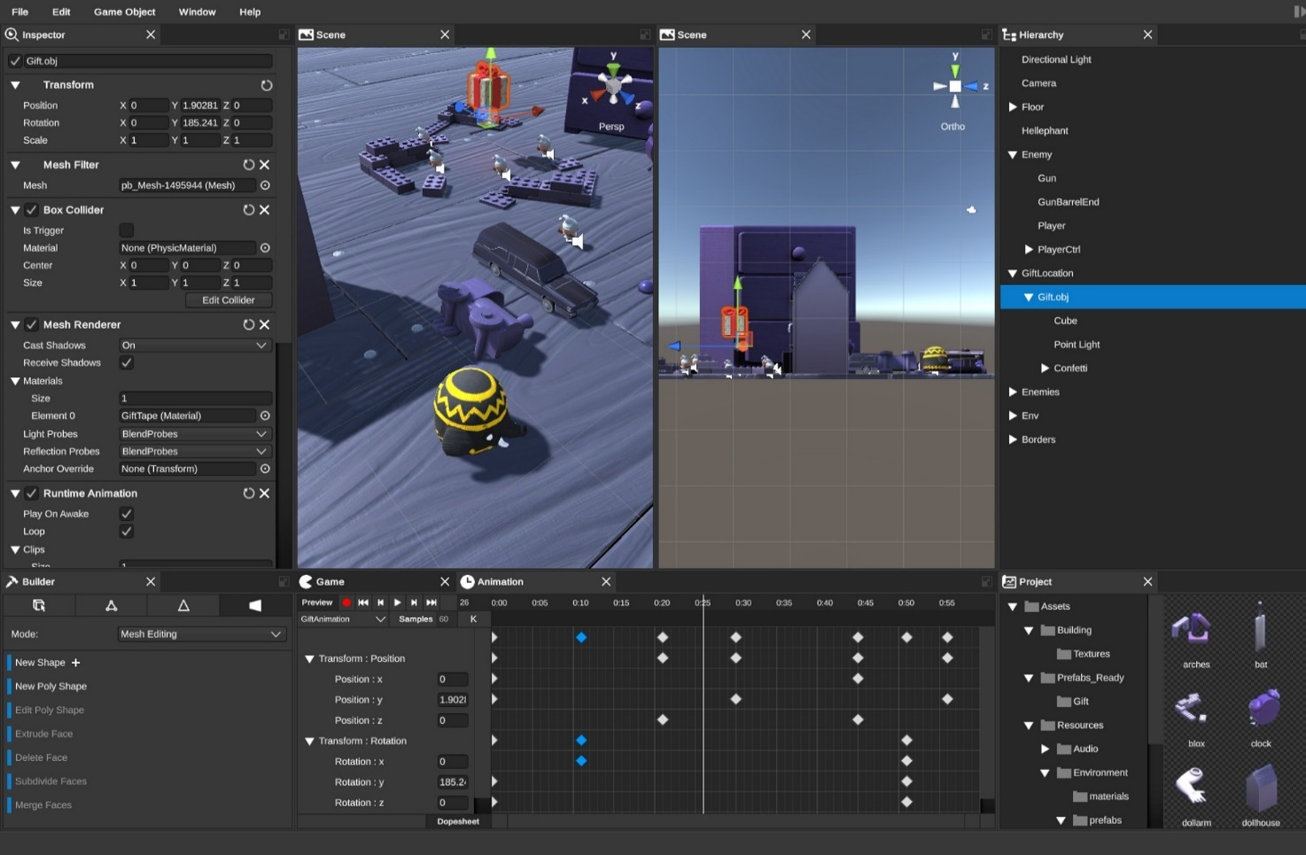
Рис. 2.2 – Вікно середовища Unity Editor з відкритою розгорткою ресурсів.
Godot Engine є рушієм з відкритим кодом, що робить його безкоштовним для використання. Він має гнучку систему сцен і підтримує як 2D, так і 3D ігри. Godot пропонує зручний редактор (рис. 2.3) та мову сценаріїв GDScript, яка схожа на Python. Часто використовується для інді-ігор і прототипів, таких як: Deponia Doomsday, Commander Keen in Keen Dreams [24].
RPG Maker є простою у використанні платформою для створення RPG-ігор. Він підтримує 2D-графіку і має велику кількість заготовлених ресурсів, що спрощує процес розробки навіть для новачків. Популярні розробки: To the Moon, LISA: The Painful, OneShot [25].
Construct є легким у використанні рушієм для створення 2D-ігор, що не потребує знання програмування. Він використовує систему подій для створення ігрової логіки, що робить його доступним для новачків. Часто використовується для створення інді-ігор і прототипів, як от: The Next Penelope, Iconoclasts [26].
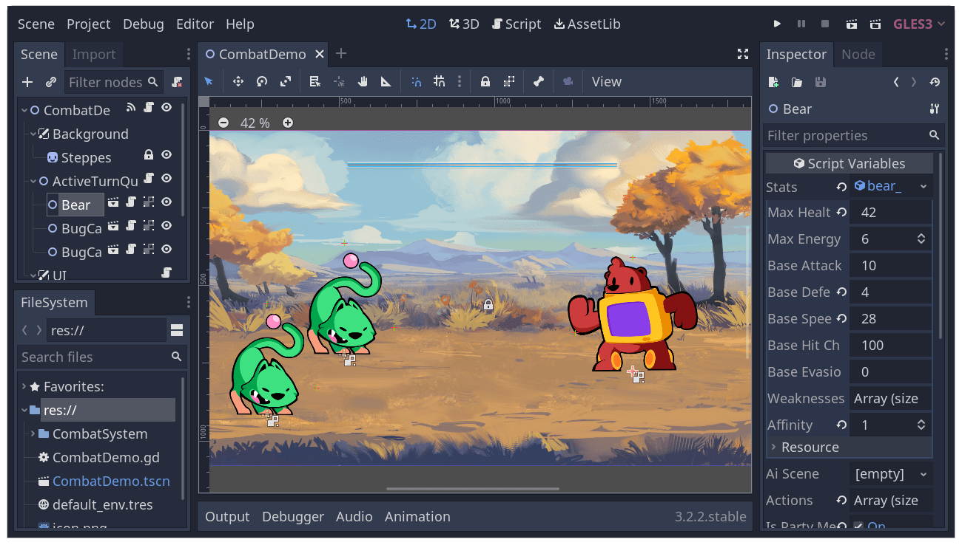
Рис. 2.3 – Вікно середовища Godot Engine з відкритим редактором 2D-сцени.
GameMaker Studio має інтуїтивно зрозумілий інтерфейс і підтримує розробку 2D-ігор. Він пропонує можливість розробки без знання програмування за допомогою системи перетягування (drag-and-drop), а також підтримує мову сценаріїв GML (GameMaker Language) для більш досвідчених розробників. Дуже популярний серед інді-розробників і новачків. Відомі проекти, виконані з його допомогою включають: Undertale, Hyper Light Drifter, Hotline Miami [27].
Наступним кроком є вибір найбільш відповідного двигуна для розробки проекту за попередньо визначеними критеріями, про що йтиметься далі.
  - Вибір критеріїв порівняння популярних ігрових рушіїв
Для визначення найбільш оптимальної платформи розробки слід скласти перелік критеріїв відбору для цільового проекту, а також мати підготовлений список основних вимог, що впливають на вибір рушія. Основними критеріями відбору ігрового рушія для розробки простої 2D-гри в межах дипломного проекту можна визначити наступні показники:
- Підтримка графіки – оцінка можливостей рушія щодо підтримки розробки 2D-ігор та інструментів, які він надає для цього, а саме: наявність спеціалізованих інструментів для роботи з 2D-графікою, робота з Tilemap, Sprite Editor, аніматор та інші засоби для створення візуального контенту;
- Поріг входження – оцінка простоти процесу розробки для новачків та розробників з невеликим досвідом, а саме чи інтуїтивно зрозумілий інтерфейс, наявність навчальних матеріалів, зручність використання та підтримка візуального програмування для зниження бар'єру входу;
- Підтримка платформ – платформи, на які можна випустити гру (мобільні пристрої, ПК, консолі, експорт у Web), тобто можливість одночасної розробки на різні OS та пристрої без значних змін вихідному коді продукту;
- Документація та навчальні матеріали – доступність, якість та деталізація офіційної документації по рушію (принципах його роботи, механіках ядра тощо), кількість та якість туторіалів та інших навчальних матеріалів від спільноти в тому числі, наявність та активність форумів, підтримка зі сторони команди розробників рушія тощо;
- Розширюваність – можливість інтеграції додаткових функцій через плагіни та розширення, наявність магазину плагінів або легкість використання інших способів встановлення, можливість створення власних розширень, гнучкість рушія щодо додавання нових функцій та стійкість до конфліктів;
- Написання власних сценаріїв – підтримка мов програмування для написання сценаріїв чи системи створення ігрової логіки без написання коду (візуальні блочні редактори, графи нод тощо);
- Продуктивність рушія – наскільки ефективно рушій працює на менш потужних пристроях, оптимізація роботи рушія, використання ресурсів пристрою, стабільність та швидкість виконання коду;
- Вимогливість до ресурсів – системні вимоги до пристрою, на якому здійснюватиметься розробка: вимоги до процесора, оперативної пам'яті, графічного процесора та обсягу дискового простору;
- Мінімальні системні вимоги – системні вимоги до кінцевого продукту, який розроблено вибраним рушієм: аналогічно вимоги до процесора, оперативної пам'яті, графічного процесора та обсягу дискового простору;
- Ліцензія – вартість використання рушія та додаткових ресурсів, наявність безкоштовної або пробної версії, умови використання тощо.
Результати збору відомостей за вище описаними критеріями відбору наведено в таблиці А.1.
  - Висновки до розділу
Розглянувши різні ігрові рушії, можна зробити висновок, що кожен із них має свої переваги та недоліки, які визначають їхню придатність для конкретних типів проектів:
- Unreal Engine та CryEngine відзначаються високою якістю графіки і підходять для розробки візуально вражаючих 3D-ігор, але мають високий поріг входження й вимагають значної інвестиції в часі.
- Unity, завдяки своїй універсальності, широкій підтримці платформ і великій кількості навчальних матеріалів, є оптимальним вибором для багатьох розробників, однак компанія, що займається його розробкою, останнім часом приймала рішення щодо ліцензування свого продукту, що викликали масовий відтік розробників з двигуна.
- Godot Engine є проектом відкритим кодом, який пропонує безкоштовне використання та високу гнучкість, що робить його привабливим для інді-розробників. Також має сильну підтримку спільноти та велику кількість навчальних матеріалів. Двигун активно розробляється і притягує увагу все більшої кількості розробників, особливо на тлі останніх подій з ліцензуванням широко розповсюдженого Unity.
- RPG Maker, Construct та GameMaker Studio орієнтовані на простоту використання і підходять для новачків, бажаючих створити 2D-ігри без глибоких знань програмування. Зокрема, Construct і GameMaker Studio надають інтуїтивно зрозумілі інтерфейси, що дозволяють швидко розпочати розробку гри. На жаль, вони значно обмежують використання власних сценаріїв та не розповсюджуються вільно, що є значним стримуючим фактором вибору одного з цих двигунів для розробки продукту, описаного в роботі.
Для дипломного проекту з розробки освітньої гри, що вимагає створення простої 2D-графіки та інтуїтивно зрозумілого інтерфейсу,, найбільш придатним та перспективним ігровим рушієм є Godot Engine. Він забезпечує необхідну гнучкість, підтримку 2D-графіки, багатоплатформність, низькі системні вимоги як для розробки так і для використання розроблених на ньому продуктів, має активну спільноту та велику кількість навчальних матеріалів, туторіалів тощо. Важливим критерієм є підтримка власної мови написання сценаріїв з інтеграцією в систему внутрішньоігрових подій.

- РЕАЛІЗАЦІЯ ПРОГРАМНИХ МОДУЛІВ
  - Встановлення програмних засобів та ініціалізація проекту
Початок роботи з Godot Engine може здатися трохи складним, але це надзвичайно потужний інструмент. Для довідки слід звертатися до офіційної документації по рушію [28], яка навіть перекладена українською мовою силами спільноти, що буває рідко для ПЗ такого рівня (рис. 3.1). Окрім того, доступно багато туторіалів, які вводять новачків у курс справи [29]. У цьому розділі описано процес створення проекту, його налаштування, адаптація та запуск.
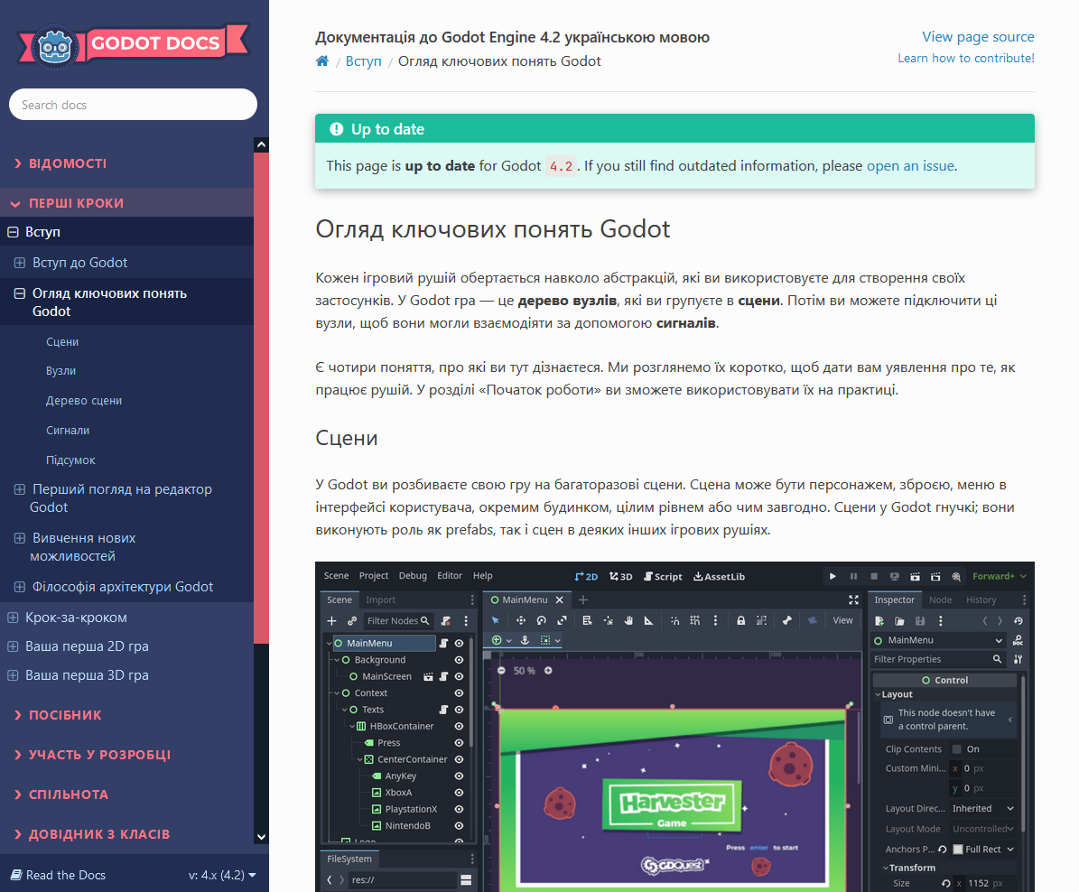
Рис. 3.1 – Докладна документація Godot Docs українською мовою.
Для зручного керування версіями рушія та доповненнями й розширеннями, які завантажуються з офіційної Godot Asset Lib, можна використовувати Godot Manager 0.2.5 (рис. 3.2).
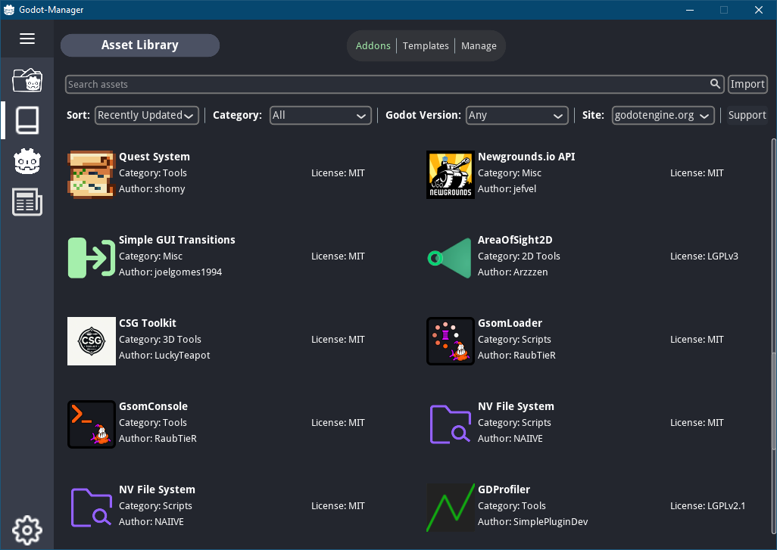
Рис. 3.2 – Вікно програми Godot Manager на вкладці каталогу доповнень.
За допомогою менеджера встановлюю останню версію двигуна на момент початку роботи: Godot Engine 4.2-stable. Далі створюю проект, обираю розташування, версію дерева компонентів, версію рушія та рендерер Forward+ для підтримки всіх функцій ядра, за умови експорту тільки на платформи типу Desktop.
Коли проект успішно створено, переходжу в параметри та змінюю деякі ключові налаштування, щоб підготувати двигун до роботи з 2D графікою у повноекранному режимі та адаптувати його до непропорційного розтягування елементів для підтримки нестандартних (будь-яких інших від 16:9 або ж у пікселях 1920:1080) співвідношень сторін екрану та запевнити максимальну якість графічного інтерфейсу програми:
- Вікно:
  - Розмір:
    - Ширина вікна перегляду: 1920.
    - Висота вікна перегляду: 1080.
    - Режим: виключний повноекранний.
    - Зі зміною розміру: вимкнено.
    - Без рамки: увімкнено.
  - Розтягування:
    - Режим: елементи полотна.
    - Співвідношення: розтягнути.
- Рендеринг:
  - Текстури:
    - Фільтр текстур за замовчуванням: найближчий піксель.
  - Середовище:
    - Типовий чистий колір: #2b2d30.
- Назви шарів:
  - Шар 1: Середовище.
  - Шар 2: Гравець.
- Файлова система:
  - Імпорт Blender: вимкнено.
Після цього переходжу до налаштування системи централізованого керування плагінами gd-plug та установлення більшості потрібних плагінів. Завантажую останню версію gd-plug 0.2.6 та підключаю її до проекту. Створюю в кореневій папці проекту файл plug.gd та заповнюю його за наступним шаблоном:
extends "res://addons/gd-plug/plug.gd"

func _plugging():
# Add custom plugs here
pass
Після його встановлення можна виконувати встановлення, видалення та оновлення плагінів проекту через консоль (рис. 3.3).
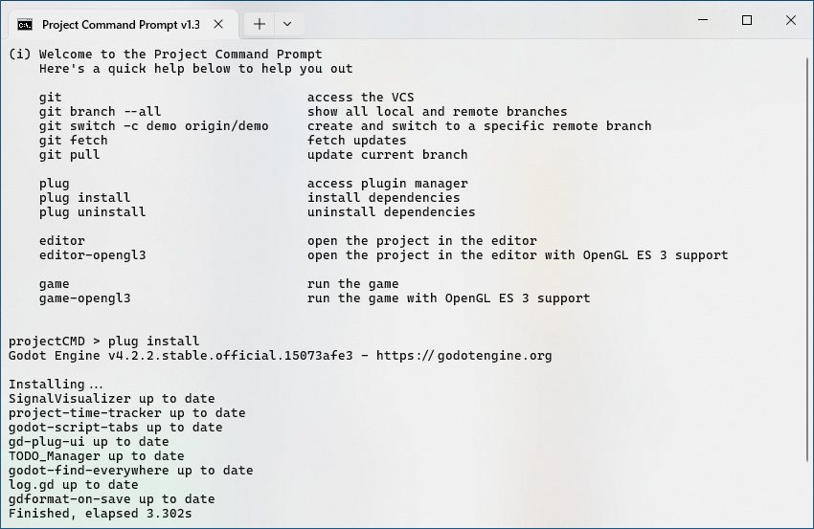
Рис. 3.3 – Власна консоль проекту з доступними командами та запущений сценарій встановлення всіх залежностей проекту, що завершився успішно.
Встановлюємо доповнення для розширення можливостей двигуна та інтеграції додаткових бібліотек у проект:
- gd-plug-ui 0.2.1 – плагін, що додає графічний інтерфейс системі керування плагінами gd-plug;
- Godot Git Plugin 3.1.1 – інтеграція системи керування версіями Git в інтерфейс Godot;
- Script Tabs 1.0.1 – плагін, що перетворює інтерфейс вбудованого редактора коду на більш знайомий з горизонтальними вкладками;
- Format on Save 1.2.0 – інтеграція з gdtoolkit 4.2.2 для автоматичного форматування файлів вихідного коду;
- SignalVisualizer 1.7.0 – панель, що допомагає у візуалізації та керуванні внутрішньоігровими сигналами подіями;
- godot-find-everywhere 1.0 – інтерфейс для швидкого пошуку файлів;
- TODO Manager 2.3.1 – вкладка для відображення всіх залишених в коді нагадувань;
- Project Time Tracker 0.2 – секундомір для відстежування часу роботи над проектом (корисно при використанні систем менеджменту проектами, такими як Jira, Trello, YouTrack, Redmine тощо);
- Log.gd 0.0.5 – бібліотека для форматування, збору та відображення журналів роботи програми під час її виконання для відстеження подій та налагодження.
Кожен з цих плагінів записується в сценарій plug.gd за допомогою виклику функції plug():
# gd-plug UI integration
plug("imjp94/gd-plug-ui")
# Script tabs instead of side panel
plug("MakovWait/godot-script-tabs")
# Automatic script formatting
plug("ryan-haskell/gdformat-on-save")
# Signal visualizer
plug("Ericdowney/SignalVisualizer")
# Find in files dialog
plug("MakovWait/godot-find-everywhere")
# ToDo editor tab
plug("OrigamiDev-Pete/TODO_Manager",
{"exclude": ["addons/Todo_Manager/doc"]})
# Project time tracker
plug("victormajida/project-time-tracker")
# Event logger
plug("russmatney/log.gd",
{"include": ["addons/log"]})
Далі ті плагіни, що не встановлені, завантажуються в папку проекту командою plug install (див. рис. 3.3). Після цього вони автоматично інтегруються з середовищем Godot Engine та отримують доступ до проекту.
  - Створення та редагування сцен
У Godot все організовано навколо сцен та нод. Сцена (Scene) – це базова одиниця структури гри, контейнер для організації різних об’єктів (нод) та їхньої логіки. Вона може містити будь-яку кількість нод і представляти різні частини гри, такі як рівні, персонажі, елементи UI (інтерфейс користувача) тощо.
Для створення нової сцени у Godot необхідно натиснути ПКМ на пункт верхнього меню «Сцена» і додати нову. Після цього потрібно обрати головну ноду, яка визначатиме тип сцени, наприклад:
- 2D Scene для 2D-гри;
- 3D Scene для 3D-гри;
- Control для створення елементів інтерфейсу;
- обрати свій варіант.
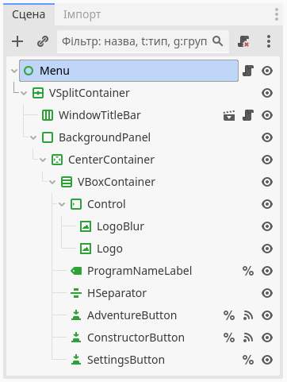
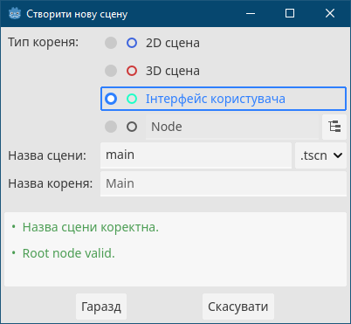
Після вибору головної ноди можна додавати дочірні ноди та організовувати дерево нод проекту (рис. 3.4).
Рис. 3.4 – Діалог створення нової сцени та дерево компонентів (нод).
Після створення проекту системі слід вказати, яка сцена буде головною та слугуватиме точною входу в програму. Це робиться натисканням ПКМ на файлі сцени в дереві панелі файлової системи з вибором відповідного пункту контекстного меню.
Нода (Node) – це основна складова частина сцени у Godot. Ноди є будівельними блоками, з яких складається сцена. Кожна нода має ряд параметрів, які можна редагувати на панелі інспектора для зміни її вигляду та поведінки, а також набір вузлів, які є точками зворотних викликів для реагування на події, що можуть відбуватися всередині цієї ноди (рис. 3.5).
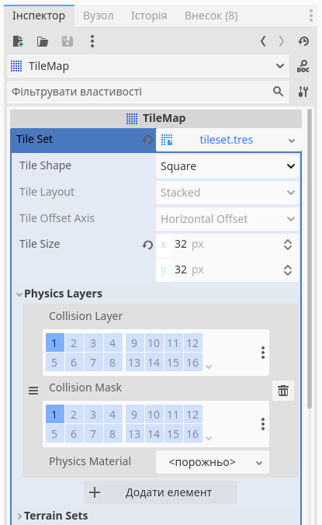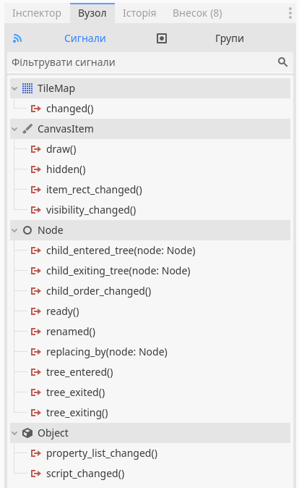
Рис. 3.5 – Інспектор параметрів ноди (зліва) та вузли ноди (справа).
Ноди можуть бути різних типів (рис. 3.6), зокрема:
- Node2D – основна нода для 2D об'єктів, що дозволяє переміщувати, масштабувати та обертати об'єкти у 2D просторі;
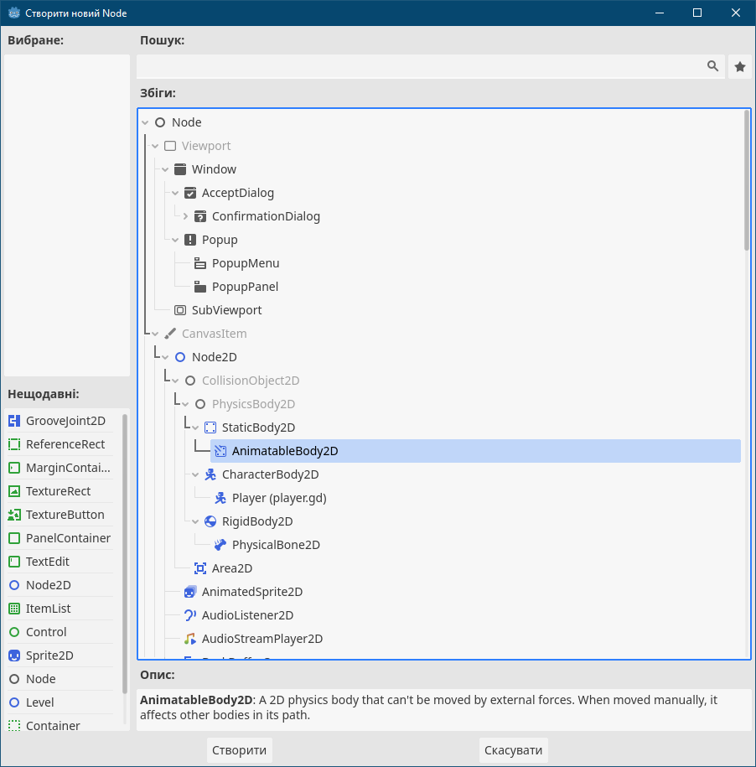
Рис. 3.6 – Діалог вибору типу ноди для додавання на сцену.
- Sprite використовується для відображення зображень у 2D просторі;
- CollisionShape2D використовується для визначення форми зіткнень об’єктів та пропрацювання фізики у 2D просторі;
- Label використовується для відображення тексту в інтерфейсі користувача; RichTextLabel підтримує більше способів форматування тексту;
- Button створює інтерактивні кнопки для інтерфейсу користувача.
Усі ноди можуть взаємодіяти одна з одною, утворюючи складні ієрархії. Наприклад, персонаж гри може бути представлений як нода Node2D, яка містить дочірні ноди для спрайту, зіткнень та анімацій.
  - Створення сценаріїв на мові програмування GDScript
Кожна нода має за собою закріплений файл класу, написаний на мові GDScript, який містить інформацію про поведінку.
GDScript – це вбудована мова програмування в Godot Engine, яка спеціально розроблена для ігрової розробки. Вона дуже схожа на Python за синтаксисом і простотою використання, що робить її доступною для новачків та зручною для досвідчених розробників.
Продуктивність GDScript також є її сильною стороною. Мова оптимізована для виконання в рамках рушія, що дозволяє створювати високопродуктивні ігри. Хоча вона не така швидка, як мови низького рівня, як C++, її продуктивності цілком достатньо для більшості ігрових завдань.
GDScript підтримує об'єктно-орієнтоване програмування, що дозволяє структурувати код у вигляді класів та об'єктів, що сприяє кращій організації коду, його повторному використанню і полегшує підтримку великих проектів. Класи дозволяють створювати об'єкти, які можуть мати свої власні властивості та функції. Наприклад, власний клас MyClass, що наслідує кореневий Node з публічною змінною та публічною функцією:
class_name MyClass
extends Node

var my_variable = 10

func my_function():
print("Hello from MyClass!")
Наслідуючи ноди згідно принципів ООП кожен клас отримує певний функціонал від батьківського, який він може перевизначати для диференціювання поведінки під потреби конкретної ноди (традиційно влаштована реалізація поліморфізму в GDScript). Усі компоненти, які можна розмістити в дереві сцени, наслідують клас Node не залежно від свого спрямування. За принципом наслідування та перевизначення побудована вся ієрархія вбудованих нод Godot, які можна бачити у вигляді складного списку в самому середовищі під час додавання нової ноди в дерево сцени (рис. 3.7).
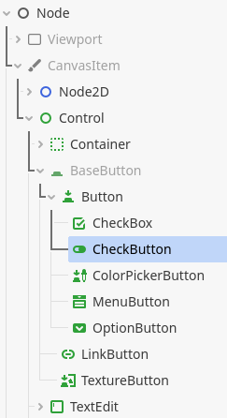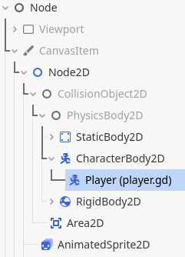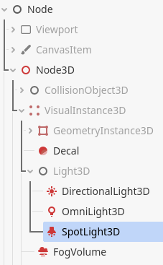
Рис. 3.7 – Ієрархічне розміщення кнопки-перемикача (зліва), ноди гравця для 2D-простору (посередині) та точки світла для 3D простору (справа).
Окрім наслідування в GDScript також функціонують інкапсуляція, завдяки якій можна приховувати деталі реалізації класу і надавати доступ лише до необхідних методів та властивостей:
var var1 = 10 # Public variable

var _var1 = 20 # Private variable
Неординарною рисою GDScript є система сигналів, що є важливим аспектом для реалізації принципів ООП в цій мові. Сигнали дозволяють об'єктам обмінюватися повідомленнями, не знаючи деталей реалізації один одного. Наприклад, клас Player може мати сигнал, що спрацьовує кожен раз, коли змінюється заповнення шкали здоров’я:
class_name Player
extends Node2D

var health = 10

signal health_changed(old_value: int, new_value: int)

func take_damage(amount: int):
# Update health info
var old_health = health
health -= amount

# Send the signal
health_changed.emit(old_health, health)
Такий сигнал дозволяє іншим об’єктам, що мають доступ до екземпляру ноди гравця дізнаватися про зміни в його шкалі здоров’я просто підключаючи до нього відповідні методи зворотного виклику:
extends Node

@onready var _player = %Player

func _ready():
_player.health_changed.connect(_on_health_changed)

func _on_health_changed(old_value: int, new_value: int):
print("Player health changed from", old_value, "to", new_value)
Сигнали є важливим механізмом у Godot, який дозволяє передавати повідомлення між нодами без необхідності прямого зв'язку між ними. Це допомагає організовувати код, робить його більш модульним та запобігає надмірному розростанню кількості файлів у проекті.
Використання сигналів значно полегшує розробку великих та складних проектів, роблячи їх більш керованими та підтримуваними. Наприклад, верхня панель вікна програми з кнопками «Згорнути», «Вийти в головне меню» та «Закрити» має лише один сценарій та одну сцену, що визначають вигляд властивості та поведінку, а кожна кнопка сигналом приєднана до головного сценарію кореневої ноди сцени (рис. 3.8).
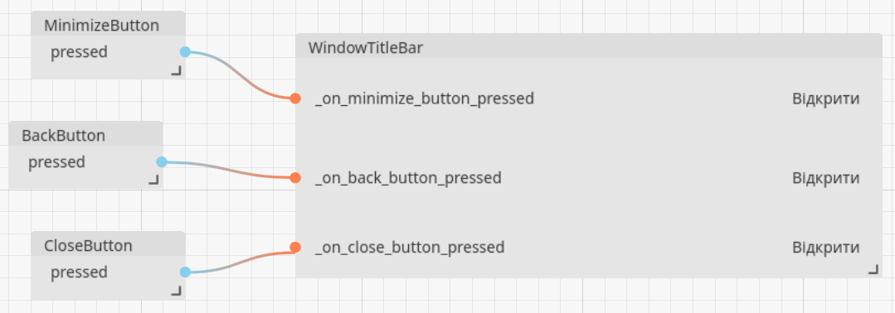
Рис. 3.8 – Утворені зв’язки між нодами, що показують, як сигнали одних нод будуть викликати приватні методи інших не порушуючи інкапсуляції.
Окрім сигналів для взаємодії нод можна отримувати екземпляри класів напряму. У GDScript традиційно для ООП для створення екземпляру може використовується псевдофункція Node.new(), що інстанціює об’єкт за допомогою приватної функції _init(), однак такий об’єкт буде створено поза межами дерева сцени.
Щоб отримати доступ до конкретної ноди з дерева, потрібно вказати шлях до неї від кореневої через символ $. Нодам також можна призначати унікальні імена через контекстне меню, щоб отримувати до них доступ напряму без указання шляху через символ %. Також такий об’єкт зручно виносити в окрему змінну, однак вона може бути створена лише після інстанціації об’єкту за допомогою декоратора @onready.
Різні способи отримання екземплярів об’єктів з дерева сцени чи дочірніх об’єктів наведено нижче:
@onready var _enemies_container = $Mobs/Enemies

func _ready():
%Player.health = 10

for enemy in _enemies_container.get_children():
enemy.highlight()
Дотримання принципів ООП грає не останню роль при упорядкуванні структури проекту, створенні ієрархії класів, утворенні зв’язків між об’єктами, необхідних для реалізації тих чи інших задумів. Слідування принципам також сприяє підвищенню якості програмного забезпечення через абстракцію й інкапсуляцію, які дозволяють приховати складність реалізації і надавати зрозумілі інтерфейси для взаємодії з об'єктами.
Такі підходи допомагають уникнути помилок, сприяють повторному використанню коду і підвищують його читабельність, модульність, гнучкість, що важливо для підтримки великих і складних проектів.
  - Розроблення алгоритму парсингу користувацьких сценаріїв
Парсер – це програмний компонент, який аналізує вхідні дані, структурує їх і перетворює у формат, зручний для подальшої обробки.
У контексті програмування, парсер часто використовується для розбору синтаксису вихідного коду, мов програмування, файлів конфігурацій або інших структурованих даних.
Запуск парсера виконується на основі таймера простоювання програми, що запускає перетворення користувацького коду в ієрархічну модель (рис. 3.9):
- Після спрацювання таймера користувацький текст форматується для зменшення кількості помилок, допущених при його написанні (відбувається вирівнювання розмітки – заміна знаків табуляції на 4 символи пропуску для уніфікації стилю коду й полегшення парсингу).
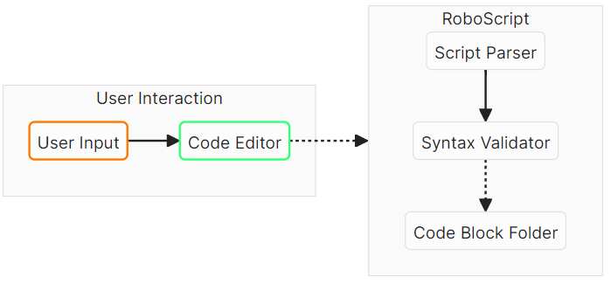
Рис. 3.9 – Схема потоку даних від користувацького вводу до створення ієрархічної моделі користувацького сценарію після обробки.
- Наступним кроком сценарій потрапляє до парсера, який вичитує всі рядки коду (SLOC) і знаходить логічні рядки коду (LLOC) відкидаючи коментарі, порожні, а також перетворюючи код в лінійну структуру з визначенням рівня для кожної команди.
- Наступним вступає в дію валідатор синтаксису, мета якого перевірити правильність структурування коду, правильність звернення до змінних, об’єктів тощо, щоб не допустити виконання помилкового коду, а також повідомити користувача про це.
- Після успішного проходження тестів валідатора запускається алгоритм згортання, мета якого перетворити набір команд в ієрархічне дерево.
Алгоритм обробки тексту коду користувацького сценарію можна визначити як результат проходження наступних етапів:
- Розбиття тексту на рядки роздільником \n.
- Якщо рядок порожній або починається з символу коментаря #, він пропускається.
- Табуляції у рядку замінюються на 4 пробіли, щоб забезпечити єдиний формат відступів.
- Рядок розбивається на слова пробілом.
- Якщо рядок містить лише пробіли або табуляції, він також пропускається.
- Після цього знаходиться індекс першого слова у рядку. Визначається рівень відступу для кожної команди. Цей рівень відступу використовується для організації команд у структурі дерева в алгоритмі згортання коду, що описаний в наступному пункті.
- Зібрані дані (номер рядка, рівень відступу та слова) упаковуються в новий об'єкт Statement.
- Вкінці роботи парсера отримуємо масив об’єктів типу Statement, кожен з яких відображає один логічний рядок коду.
Основну частину коду парсера користувацьких сценаріїв наведено в додатку Б.
  - Розроблення алгоритму згортання структур коду
Алгоритм згортання структур коду (кодових блоків) є важливим етапом у процесі аналізу й обробки програмного коду. Він дозволяє групувати окремі інструкції у логічні блоки, такі як функції, умовні вирази, цикли тощо, що полегшує подальшу роботу з кодом.
Основною метою цього алгоритму є побудова ієрархічної структури користувацького сценарію, яка відображає логічну організацію коду.
Алгоритм згортання структур коду потрібен для оптимізації роботи інтерпретатора, адже ієрархічна структура дозволяє ефективніше обробляти код та запускати його виконання викликаючи лише структуру, що знаходиться в корені ієрархічного дерева.
Для згортання використовується набір структур даних, які можна описати за допомогою класів наслідуючи Statement (рис. 3.10):
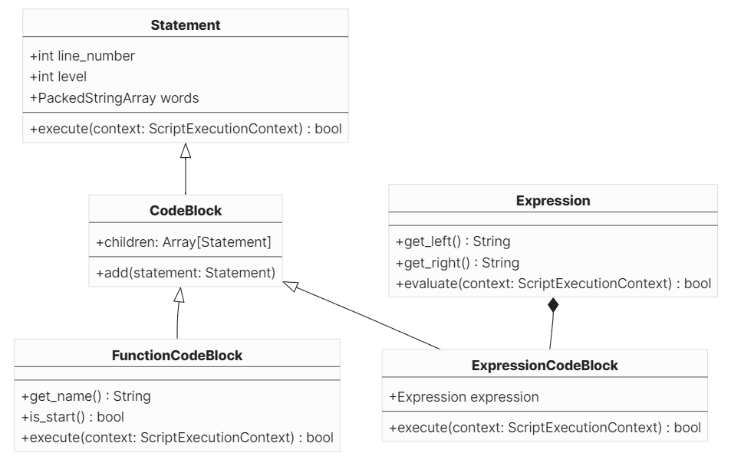
Рис 3.10 – Діаграма класів для необхідних алгоритму згортання коду структур
- Базовий клас Statement відповідає за збереження основної суті логічного рядка коду – він містить функцію execute(), яка виконує його код дізнаючись сутності, до яких він звертається, зі ScriptExecutionContext та передаючи виклики на ці сутності. Він також займається валідацією синтаксису, але це відбувається вже в момент виконання коду.
- Блок коду CodeBlock є абстрактним класом, який наслідує Statement та перевизначає функцію execute() на абстрактну, що її перезаписувати в дочірніх класах.
- Блок функції FunctionCodeBlock реалізує функцію execute(), щоб виконати всі рядки коду за порядком, які належать блоку функції.
- Логічний блок IfCodeBlock реалізує функцію execute(), щоб виконати всі рядки коду у випадку, якщо логічний вираз, записаний у рядку оголошення блоку, вірний. Перевірка виконується за допомогою окремого класу для логічного виразу Expression та на базі створюваного контексту виконання ScriptExecutionContext.
Алгоритм згортання можна поділити на наступні 3 кроки:
- Створення ітератора StatementsArrayIterator для проходження по масиву інструкцій, отриманого від парсера.
- Рекурсивне групування інструкцій у блоки CodeBlock, на основі рівня відступу.
- Визначення типу блоків (FunctionCodeBlock, IfCodeBlock) і створення відповідних об'єктів для них.
Спочатку створюється кореневий блок, який буде містити всі інші блоки. Далі рекурсивна функція _group_into_code_block() здійснює згортання інструкцій у блоки. Вона приймає ітератор, головну інструкцію і рівень відступу, який обробляється. Вона створює блок для головної інструкції за допомогою функції get_code_block(). Потім вона ітерується по інструкціях, групуючи їх у блоки на основі рівня відступу:
- якщо менший, ніж у поточного блоку – ітерація припиняється;
- якщо рівень відступу поточний, інструкція додається до блоку;
- якщо більший – функція викликається рекурсивно для утворення вкладених блоків.
Основну частину коду алгоритму згортання наведено в додатку В.
  - Розроблення алгоритму інтерпретування
Інтерпретатор – це програма, яка виконує інструкції написаного коду безпосередньо, без його попереднього перетворення в машинний код. Інтерпретатор читає вихідний код програми рядок за рядком, аналізує кожну інструкцію і виконує її на місці. Це відрізняється від компіляторів, які перетворюють весь вихідний код у машинний код перед його виконанням [30].
Компонент інтерпретатора тісно пов’язує графічний інтерфейс користувача (GUI) та виконання коду користувача. Взаємодія між інтерпретатором та GUI є ключовою для забезпечення інтерактивності та зручності використання. Їх взаємодію найкраще видно на блок-схемі ініціалізації виконавця та контексту виконання (рис. 3.11).
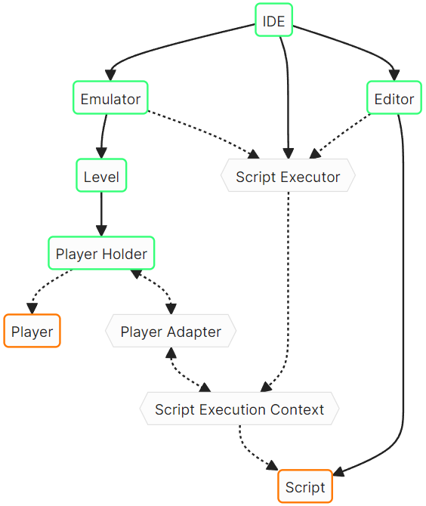
Рис. 3.11 – Блок-схема ініціалізації Script Executor та отримання ним доступу до UI-компонентів, а також підготовка Script Execution Context
Сцена емулятора (Emulator) має на меті відобразити рівень (Level) у відповідній області перегляду (viewport). Емулятор завантажує рівень і налаштовує розмір карти, розташування об'єктів і гравця тощо, а також постійно оновлює область перегляду, щоб відображати поточний стан гри та реагувати на команди.
Редактор коду (Editor) відповідає за відображення панелі текстового редактора, у якому користувач може написати сценарій, який потрапить на виконання. Журнал виконання дозволяє користувачу відстежувати помилки та бачити детальну інформацію щодо виконання написаного сценарію.
Script Executor є центральним компонентом, що відповідає за виконання сценарію користувача. Він взаємодіє з графічним інтерфейсом користувача (UI) на сцені IDE та отримує доступ до редактора, журналу подій та емулятора для відображення результатів виконання сценарію. Це дозволяє користувачу бачити візуалізацію своєї програми в реальному часі.
Його ініціалізація включає кілька кроків:
- Ініціалізація та наповнення контексту виконання (Script Execution Context), у якому виконується сценарій. Він містить всі необхідні ресурси та об'єкти, такі як сутності, з якими можна взаємодіяти.
- Завантаження сценарію, яке відбувається завдяки доступу до UI-компонентів IDE.
- Парсинг сценарію, згортання коду та валідація синтаксису.
Підготовка контексту виконання виконується для надання сценарію користувача доступу до елементів дерева сцени чи інших сутностей в коді через відповідні адаптери як патерни проектування [32]. Наприклад, у наведеному нижче коді об’єкт гравця обгортається навколо адаптера й передається у словник сутностей за набором ключів, які потім стають ключовими словами в сценаріях користувача.
func prepare_context():
Log.log("Preparing execution context")
_context = ScriptExecutionContext.new()

# Put the player into the appropriate adapter
var player_adapter = PlayerAdapter.new(_get_player())

# Put the player into the context
_context.put_entity(Strings.PLAYERS, player_adapter)
Завданням PlayerAdapter є перетворення публічних функцій для керування гравцем у зрозумілі для самого об’єкту виклики та аргументи. Це потрібно для забезпечення додаткового рівня захисту від несанкціонованого виконання коду та для зменшення кількості прямих зв’язків між модулями. У більшості він транслює всі виклики на об’єкт гравця і виглядає це наступним чином:
class_name PlayerAdapter
extends ContextEntity

func take_off(_ignored: String = "") -> bool:
return await _entity.take_off()

func злетіти(_ignored: String = "") -> bool:
return await take_off()

func left(s_steps: String = "1"):
return await _move(s_steps, Vector2i(-1, 0))

func вліво(s_steps: String = "1"):
return await left(s_steps)

func _move(s_steps: String, direction: Vector2i):
if not _entity:
Log.error("Dead player in the adapter")
return

# Parse steps argument
var steps = Utils.string_to_int(s_steps, 0)

# Calculate directed movement vector
var steps_delta = direction * steps

# Pass the vector to the entity
return await _entity.move_by
Після підготовки контексту відбувається парсинг сценарію. Цим етапом займається RoboScriptParser, описаний в попередньому пункті. У подальшому сценарій проходить валідацію синтаксису та згортання структур, після чого повертається у разі відсутності помилок та передається на виконання. Виконання запускається за допомогою виклику функції execute на кореневому об’єкті, клас якого є або наслідує Statement. Далі виконання триває, поки не буде пройдена вся ієрархія логічних рядків та блоків, створена алгоритмом згортання коду.
Увесь процес підготовки до інтерпретації можна описати за допомогою діаграми послідовності, наведеної нижче (рис. 3.12).
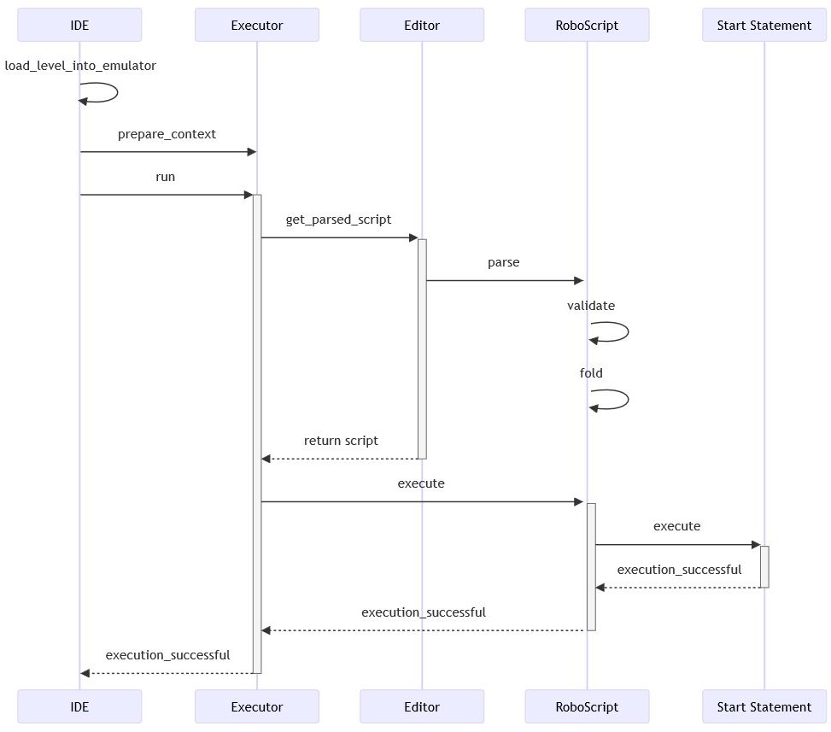
Рис. 3.12 – Діаграма послідовності для процесу запуску сценарію на виконання
  - Висновки до розділу
У третьому розділі дипломної роботи було детально розглянуто практичні аспекти розробки освітньої гри. Спершу було встановлено основні програмні засоби та ініціалізовано проект, що забезпечило належну базу для подальшої роботи. Далі було розроблено інтерфейс ігрового середовища, що подібне до інтегрованого середовища розробки, в якому користувачі зможуть взаємодіяти з грою, з необхідним набором функції для комфортної роботи.
Основну частину розділу було відведено написанню сценаріїв на мові програмування GDScript, що є основою для реалізації ігрової логіки. Особливу увагу приділено розробленню алгоритмів, необхідних для функціонування емулятора та інтерпретатора, а саме:
- алгоритму парсингу користувацьких сценаріїв, який забезпечує коректне розпізнавання та обробку коду, написаного гравцем;
- алгоритму згортання структур коду, що перетворює його в ієрархічне дерево для легкого виконання емулятором;
- алгоритму інтерпретування, який дозволяє виконувати команди, написані користувачем, у контексті гри, забезпечуючи основну функціональність емулятора.
У результаті виконання усіх зазначених кроків маємо повнофункціональний прототип освітньої гри, який відповідає вимогам проекту та знайомить учнів та студентів з основами програмування через інтерактивну гру.

ВИСНОВКИ
У цій бакалаврській роботі розглянуто процес розробки емулятора для інтерпретування команд в рамках створення освітньої гри для навчання основам програмування. Основними аспектами дослідження були аналіз архітектури та взаємодії компонентів, розробка алгоритмів парсингу та згортання структур коду, алгоритмів інтерпретування тощо, а також інтеграція цих компонентів у графічний інтерфейс користувача.
Перш за все, було вивчено перспективи використання та базові принципи роботи з Godot Engine та мовою програмування GDScript, яка використовується для створення ігрових механік та логіки для цього рушія. Особлива увага була приділена реалізації принципів ООП в цій мові, які дозволили створити модульну та гнучку архітектуру проекту.
Алгоритми парсингу та згортання коду, розроблені у рамках цього дослідження, забезпечують правильну обробку вхідних даних та їх трансформацію у внутрішні структури, зручні для подальшої роботи. Розроблений інтерпретатор забезпечує ефективне виконання команд користувача, підтримуючи різні структури коду та забезпечуючи їх правильне згортання у логічні блоки. Емулятор, інтегрований у проект, забезпечує візуалізацію ігрового рівня та взаємодію гравця з ігровим середовищем. Це важлива складова освітньої гри, яка дозволяє наочно демонструвати результати виконання команд.
Таким чином, виконана робота підтверджує ефективність використання Godot Engine та GDScript для створення освітніх ігор, демонструє можливості реалізації складних алгоритмів обробки коду нетривіальною для цього мовою програмування та підтверджує важливість дотримання принципів ООП для досягнення високої якості програмного забезпечення.

СПИСОК ВИКОРИСТАНИХ ДЖЕРЕЛ
- Howarth J. How Many Gamers Are There? (New 2024 Statistics). Exploding Topics. URL: https://explodingtopics.com/blog/number-of-gamers (дата звернення: 10.06.2024).
- Topic: Video game industry. Statista. URL: https://statista.com/topics /868/video-games (дата звернення: 10.06.2024).
- Game Industry Usage and Revenue Statistics 2023. Helplama.com. URL: https://helplama.com/game-industry-usage-revenue-statistics (дата звернення: 10.06.2024).
- Movies and Entertainment Market Size, Share, Trends & Forecast. SkyQuest Technology Consulting Pvt. Ltd. URL: https://skyquestt.com/report/movies-and-entertainment-market (дата звернення: 10.06.2024).
- Video Game Market Size To Attain USD 664.96 Billion By 2033. Precedence Research. URL: https://precedenceresearch.com/video-game-market (дата звернення: 10.06.2024).
- Educational Games Market Size, Share And Growth Report, 2031. LinkedIn. URL: https://linkedin.com/pulse/educational-games-market-size-share-growth-report-r0c2c (дата звернення: 10.06.2024).
- Game-Based Learning Market Size, Trends, Forecast 2024-32. Market Research Company, Reports and Consulting Services. URL: https://imarcgroup.com /game-based-learning-market (дата звернення: 10.06.2024).
- Digitalization. WalkMe. URL: https://walkme.com/glossary /digitalization (дата звернення: 10.06.2024).
- Створення єдиного інформаційного ресурсу освіти – найкраще рішення для України. Всеосвіта. URL: https://vseosvita.ua/c/news/post/15701 (дата звернення: 10.06.2024).
- Gamification. Wikipedia. URL: https://w.wiki/9TpF (дата звернення: 10.06.2024).
- Відмінності між гейміфікацією й ігровим навчанням. AR Book. URL: https://arbook.info/vidminnosti-mizh-gejmifikacziyeyu-j-igrovim-navchannyam (дата звернення: 10.06.2024).
- Топ 10 проблем, які заважають вивчати програмування. IT STEP. URL: https://cloud.itstep.org/blog_3/problemi-z-akimi-zistovhuut-sa-pocatkivci-koli-vivcaut-programuvanna (дата звернення: 10.06.2024).
- Introducing Karel the Robot. CompEdu Lab. URL: https://compedu.stanford.edu/karel-reader/docs/python/en/chapter1.html (дата звернення: 11.06.2024).
- Scratch - Imagine, Program, Share. Scratch. URL: https://scratch.mit.edu (дата звернення: 11.06.2024).
- Coding games to learn Python and JavaScript. CodeCombat. URL: https://codecombat.com/play/dungeon (дата звернення: 11.06.2024).
- BlockBawks. Steam. URL: https://store.steampowered.com/app/2878500 (дата звернення: 11.06.2024).
- The Impact of “Scratch” on Student Engagement and Academic Performance in Primary Schools / D. Belessova та ін. Open Education Studies. 2024. Т. 6, № 1. URL: https://doi.org/10.1515/edu-2022-0228 (дата звернення: 11.06.2024).
- Integrated development environment. Wikipedia. URL: https://w.wiki /3Fky (дата звернення: 10.06.2024).
- Source-code editor. Wikipedia. URL: https://w.wiki/AMsC (дата звернення: 11.06.2024).
- Game engine. Wikipedia. URL: https://w.wiki/6H9p (дата звернення: 12.06.2024).
- The most powerful real-time 3D creation tool. Unreal Engine. URL: https://unrealengine.com (дата звернення: 11.06.2024).
- CryEngine. Crytek. URL: https://crytek.com/cryengine (дата звернення: 11.06.2024).
- Unity Real-Time Development Platform. Unity. URL: https://unity.com (дата звернення: 11.06.2024).
- Free and open source 2D and 3D game engine. Godot Engine. URL: https://godotengine.org (дата звернення: 11.06.2024).
- Make Your Own Game. RPG Maker. URL: https://rpgmakerweb.com (дата звернення: 11.06.2024).
- Game Making Software. Construct 3. URL: https://construct.net (дата звернення: 11.06.2024).
- The Ultimate 2D Game engine. GameMaker. URL: https://gamemaker.io (дата звернення: 11.06.2024).
- Godot Docs. Godot Engine documentation. URL: https://docs.godotengine.org (дата звернення: 12.06.2024).
- Create Your First Godot 4 Game. Quiver. URL: https://quiver.dev /tutorials/create-your-first-godot-4-game (дата звернення: 10.06.2024).
- Interpreter (computing). Wikipedia. URL: https://w.wiki/85ye (дата звернення: 13.06.2024).
- Enshittification. Wikipedia. URL: https://w.wiki/8Vad (дата звернення: 10.06.2024).
- Патерни/шаблони проектування. Refactoring and Design Patterns. URL: https://refactoring.guru/uk/design-patterns (дата звернення: 10.06.2024).

ДОДАТКИ

Додаток А
Характеристика ігрових рушіїв в рамках проекту
Таблиця A.1 – Оцінка ігрових рушіїв за попередньо визначеними критеріями відбору
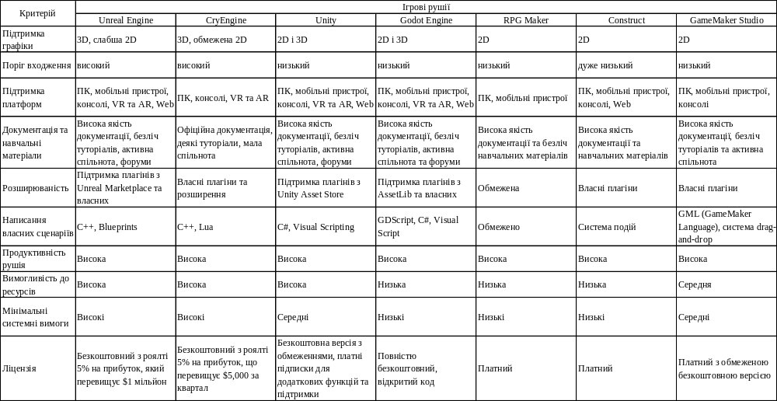

Додаток Б
Алгоритмічна частина парсера сценарію користувача
class_name RoboScriptParser

static func parse(text: String) -> Array[Statement]:
Log.log("Extracting code statements")

var out: Array[Statement] = []

# Start spinning through the lines
var line_n = -1
for line in text.split("\n"):
# Keep track of line numbers
line_n += 1

# Skip comments and empty lines
if line.is_empty() or line.begins_with("#"):
continue

# Replace tabs with spaces
line = line.replace("\t", " ")
# Get only meaningful words
var words = line.split(" ", false)

# The string happended to only have tabs or spaces
if words.is_empty():
continue

# Find the first word to create a statement
var first_word_index = line.find(words[0])
# Find out every statement indentation level
# (btw, allow minor indentation errors)
var statement_level = (first_word_index + 1) / 4

# Pack everything into a structure
var statement = Statement.new(line_n, statement_level, words)
Log.log(" - statement:", statement)

# And push to the back of the list
out.push_back(statement)

Log.info("Collected statements:", out.size())
return out

Додаток В
Основний код алгоритму згортання коду
class_name RoboScriptFolder

# Function to fold an array of statements into a single CodeBlock
static func fold(statements: Array[Statement]) -> CodeBlock:
Log.log("Folding code blocks")

# Initialize the iterator with the array of statements
var iterator = StatementsArrayIterator.new(statements)

# Create the root block and fold all statements into it
var root_statement = Statement.new(-1, -1, ["function", "root:"])
var root_block = _group_into_code_block(iterator, root_statement, 0)

Log.info("Folded code blocks in root:", root_block.children.size())
return root_block

# Function to group statements into a CodeBlock based on their nesting level
static func _group_into_code_block(
iterator: StatementsArrayIterator,
main: Statement,
level_to_process: int
) -> CodeBlock:
Log.log("Folding code block at level", level_to_process)

# Create a new CodeBlock for the main statement
var out = RoboScriptFolder.get_code_block(main)

var last: Statement = null
while iterator.has_next():
var next = iterator.next()

# Check if the end of the current code block is reached
if next.level < level_to_process:
break

# If the statement is at the same level
if next.level == level_to_process:
# Save the last cached statement
if last != null:
out.children.push_back(last)

# Accept the new statement for future processing
last = next

# Increment the current statement index
iterator.increment()
continue

# If the statement starts a new code block
if next.level > level_to_process:
last = _group_into_code_block(iterator, last, next.level)
continue

# Save the last cached statement
if last != null:
out.children.push_back(last)

return out

# Static function to get the appropriate CodeBlock type based on the main statement
static func get_code_block(main: Statement) -> CodeBlock:
var command = main.words[0]

if command in Strings.KEYWORDS_FUNCTION:
return FunctionCodeBlock.new(main)

if command in Strings.KEYWORDS_IF:
return IfCodeBlock.new(main)

Log.warn("Code block at line", main.line_number,
"unidentified:", main.words)
return CodeBlock.new(main

# Class to iterate over an array of statements
class StatementsArrayIterator:
var _array: Array[Statement]
var _pos = 0

# Initialize the iterator with the given array of statements
func _init(array: Array[Statement]):
_array = array

# Check if there are more statements to process
func has_next() -> bool:
return _pos < _array.size()

# Get the next statement in the array
func next() -> Statement:
return _array[_pos]

# Increment the position in the array
func increment():
_pos += 1

